ΙΣΤΟΡΙΚΕΣ ΣΗΜΑΙΕΣ ΕΠΑΝΑΣΤΑΣΕΩΣ 1821

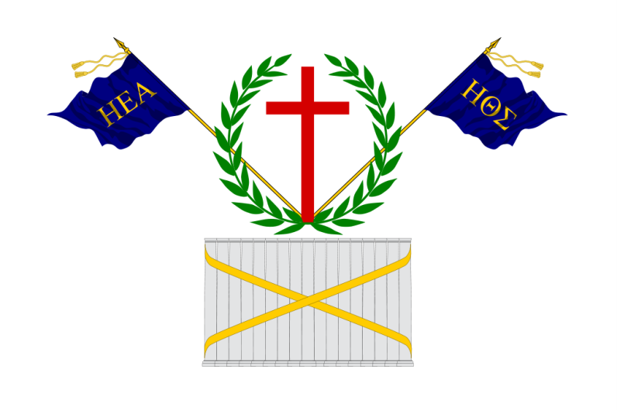
EIKONA 1: ΣΗΜΑΙΑ ΦΙΛΙΚΗΣ ΕΤΑΙΡΕΙΑΣ

Η ΣΗΜΑΙΑ ΤΗΣ ΦΙΛΙΚΗΣ ΕΤΑΙΡΕΙΑΣ

Η Σημαία της Φιλικής Εταιρείας είναι η παλαιότερη επαναστατική σημαία, σχεδιασμένη υπό τις οδηγίες του Παλαιών Πατρών Γερμανού. Εμφανίζει τον Ιερό Δεσμό με τις 16 στήλες, σταυρό εντός κλάδων ελαίας και λογχοφόρους σημαίες με τα γράμματα. Η ΕΑ (Ελευθερία) Η ΘΣ (Θάνατος). Τη σημαία αυτή ύψωσε τον Μάρτιο του 1821 ο Γεώργιος Σισίνης (ιατρός, πολιτικός, στρατιωτικός, αδελφικός φίλος του Κολοκοτρώνη) στην Ηλίδα. Η χρήση της όμως ήταν εξαιρετικά σύντομη. 03-1821.
Αναλυτικότερα, η Πολιορκία και η άλωση του Λάλα (9-13 Ιουνίου 1821) αποτέλεσε μια από τις πρώτες μεγάλες συγκρούσεις της Ελληνικής Επανάστασης του ‘21. Οι Έλληνες πέτυχαν σημαντική νίκη κατά των Λαλαίων, μουσουλμάνων Αλβανών κατοίκων της περιοχής Λάλας της Ηλείας, καθώς αποτελούσαν σοβαρό εμπόδιο για την ευνοϊκή εξέλιξη της επανάστασης στην Πελοπόννησο. Οι Λαλαίοι θεωρούνταν «τα καλύτερα ντουφέκια του Μοριά» και με τη νίκη αυτή ανακουφίστηκαν οι γειτονικοί πληθυσμοί και αναπτερώθηκε το ηθικό των Ελλήνων των οποίων ο αγώνας άρχισε να εδραιώνεται στη βορειοδυτική Πελοπόννησο με συνέπεια την ευνοϊκή εξέλιξη του αγώνα στο κέντρο της Πελοποννήσου και την διαφοροποίηση της στάσης των Αλβανών της Τριπολιτσάς.

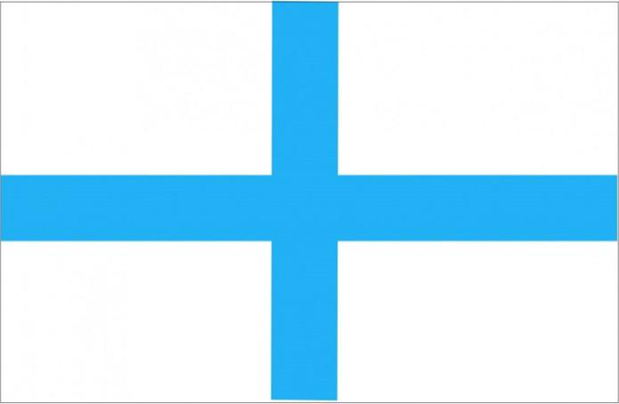
EIKONA 2: ΣΗΜΑΙΑ ΘΕΟΔΩΡΟΥ ΚΟΛΟΚΟΤΡΩΝΗ

Η ΣΗΜΑΙΑ ΤOY ΘΕΟΔΩΡΟΥ ΚΟΛΟΚΟΤΡΩΝΗ

Η Σημαία του Θεόδωρου Κολοκοτρώνη εμφανίζει γαλάζιο σταυρό σε λευκό φόντο που αποτελεί σύμβολο του Αγίου Ανδρέα. «Την εσχημάτισε προχείρως από κοινό ιστό, μόνον σημειώσας επί τούτων έμβλημα τον Σταυρόν», σύμφωνα με τους ισχυρισμούς 23-09-1821. Την χρησιμοποίησαν οι Κολοκοτρωναίοι το 1806. Σημαίες με παρόμοιο σχήμα και χρώμα χρησιμοποιήθηκαν και από άλλους οπλαρχηγούς κατά την διάρκεια της επανάστασης. Είναι η σημαία που απεικονίζεται σε μια σειρά από γνωστούς πίνακες που έχουν θέμα την Ελληνική επανάσταση, όπως η αναπαράσταση της λειτουργίας στην Μονή της Αγίας Λαύρας και η Έξοδος του Μεσολογγίου γεγονός που αποδεικνύει την εκτεταμένη της χρήση. Σε μια πιό διεισδυτική ιστορική ματιά, την 25η Μαρτίου 1821 ο Επίσκοπος Παλαιών Πατρών Γερμανός με τους προκρίτους των Καλαβρύτων Ανδρέα Ζαΐμη και του Αιγίου Ανδρέα Λόντο ύψωσαν τη σημαία της Επανάστασης στο μοναστήρι της Αγίας Λαύρας όπου ύστερα από μία κατανυκτική λειτουργία ο Επίσκοπος κάτω από τον ιστορικό πλάτανο του μοναστηριού κάλεσε τους γενναίους πολεμιστές να ορκιστούν «ελευθερία ή θάνατος». Όλοι οι συγκεντρωμένοι πατριώτες γονατιστοί με ξεγυμνωμένα τα γιαταγάνια, ορκίστηκαν «να μη μείνει Τούρκος στον Μοριά, μηδέ στον κόσμο όλο». Από την Αγία Λαύρα, κατέβηκαν στην Πάτρα και εξανάγκασαν τους Τούρκους να κλειστούν στο κάστρο».
Αναφορικά με την Έξοδο του Μεσολογγίου ή αλλιώς το Ολοκαύτωμα του Μεσολογγίου αναφέρεται στην έξοδο που πραγματοποίησαν οι πολιορκημένοι στρατιώτες και άμαχοι της πόλης, όταν εξασθένισαν οι δυνάμεις των μαχητών «Έρμο τουφέκι σκοτεινό, τι σ' έχω γω στο χέρι; οπού συ μού ΄γινες βαρύ κι ο Αγαρηνός το ξέρει» (Ελεύθεροι Πολιορκημένοι, Διονύσιος Σολωμός) απέναντι στα τουρκικά και αιγυπτιακά στρατεύματα, λόγω εξάντλησης των τροφίμων. Το γεγονός συνέβη την νύχτα μεταξύ 10ης και 11ης Απριλίου 1826, κατά τη διάρκεια της επανάστασης του 1821. Βέβαια η συγκεκριμένη σημαία πρωτοστάτησε και σε μάχες που πρωταγωνίστησε ο μεγάλος οπλαχηργός Θ. Κολοκοτρώνης όπως η νίκη στο Βαλτέτσι (13 Μαΐου 1821), η άλωση της Τριπολιτσάς (23 Σεπτεμβρίου 1821) και η καταστροφή της στρατιάς του Δράμαλη στα Δερβενάκια (26 Ιουλίου 1822), όπου διέσωσε τον Αγώνα στην Πελοπόννησο. Οι επιτυχίες αυτές τον έχρησαν αρχιστράτηγο της Πελοποννήσου.

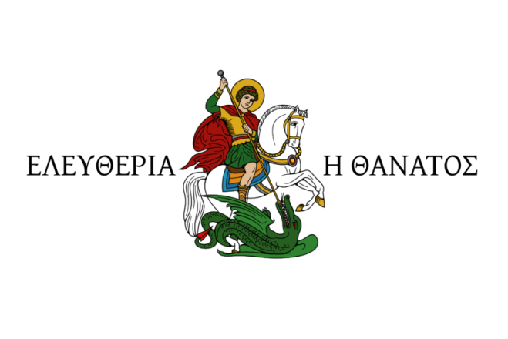
ΕΙΚΟΝΑ 4: ΣΗΜΑΙΑ ΑΘΑΝΑΣΙΟΣ ΔΙΑΚΟΣ

ΣΗΜΑΙΑ ΑΘΑΝΑΣΙΟΣ ΔΙΑΚΟΣ

Η Σημαία του Αθανασίου Διάκου χρησιμοποιήθηκε στην επανάσταση της Λιβαδειάς κατά των Οθωμανών και εικονίζει τον Άγιο Γεώργιο. Δημιουργήθηκε στη Μονή του Οσίου Λουκά, παρόντων των Επισκόπων Σαλώνων Ησαΐα και Ταλαντίου Νεόφυτου. Σε πανηγυρική δοξολογία στις 29 Μαρτίου του 1821, στην εκκλησία της Αγίας Παρασκευής, οι επίσκοποι Σαλώνων, Ταλαντίου και Αθηνών ευλόγησαν την επαναστατική σημαία του Διάκου, η οποία υψώθηκε εν παρουσία όλων.
Αναλυτικότερα, μετά την εξέγερση στο Λιδορίκι και Μαλανδρίνο, ύψωσε την σημαία της επαναστάσεως η Λιβαδειά με οπλαρχηγούς τον Αθανάσιο Διάκο και τον Βασίλη Μπούσγο. Αυτοί έχοντας 100 συντρόφους, στρατολόγησαν πολλούς άλλους από την Αράχωβα και από άλλα χωριά της επαρχίας και κατέλαβαν νύχτα τις θέσεις του Ζαγαρά και του Προφήτη Ηλία επάνω από την πόλη της Λιβαδειάς. Από εκεί έστειλαν και απέκλεισε τις διόδους των Τούρκων, και αφού συνεννοήθηκαν με τους προεστούς της πόλης και τους συμφιλίωσαν, μπήκαν στην πόλη με την σημαία της ελευθερίας στις 30 Μαρτίου. Οι Τούρκοι βλέποντας την ένοπλη εισβολή των Ελλήνων κλείστηκαν στα ισχυρότερα σπίτια. Στις 31 Μαρτίου έγινε μάχη που διήρκεσε πέντε ημέρες. Ο Ρούκης και άλλοι ανέβηκαν νύχτα στο φρούριο για να το κυριεύσουν, αποκρούστηκαν όμως από τους Τούρκους που τους αντιλήφθηκαν. Τελικά οι πολιορκημένοι αναγκάστηκαν να εγκαταλείψουν λόγω έλλειψης τροφίμων και νερού και κατέθεσαν τα όπλα.
Ο Αθανάσιος Διάκος μάζεψε τα λάφυρα και τα παρέδωσε στους προκρίτους για να αγοράσουν τρόφιμα και πολεμοφόδια του στρατού. Ο ίδιος ξεκίνησε με 600 άνδρες προς την Βοδωνίτσα και τις Θερμοπύλες, διότι υπήρχε η φήμη ότι μαζεύονταν τα εχθρικά στρατεύματα.

.

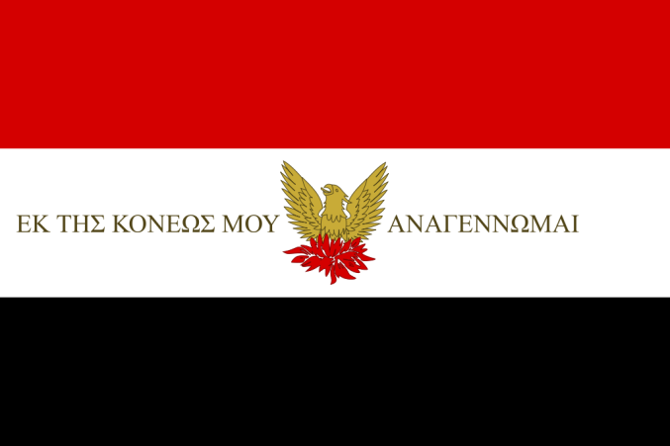
ΕΙΚΟΝΑ 5: ΣΗΜΑΙΑ ΤΟΥ ΙΕΡΟΥ ΛΟΧΟΥ

ΣΗΜΑΙΑ ΤΟΥ ΙΕΡΟΥ ΛΟΧΟΥ

Η Σημαία του Ιερού Λόχου αποτέλεσε την πρώτη επίσημη σημαία της Επανάστασης την οποία ύψωσε ο Αλέξανδρος Υψηλάντης στο Ιάσιο της Μολδαβίας, στις 22 Φεβρουαρίου 1821. Στη μία όψη εμφάνιζε τον αναγεννώμενο φοίνικα με την επιγραφή ´ΕΚ ΤΗΣ ΚΟΝΕΩΣ ΜΟΥ ΑΝΑΓΕΝΝΩΜΑΙª και στην άλλη πλευρά την εικόνα των Αγίων Κωνσταντίνου και Ελένης με την επιγραφή ´ΕΝ ΤΟΥΤΩ ΝΙΚΑª. Τη σημαία αυτή χρησιμοποίησε ο Ιερός Λόχος στο Δραγατσάνι.
Αναλυτικότερα, το Ιάσιο στην Ιστορία είναι γνωστό σαν το μέρος που διάλεξε ο Αλέξανδρος Υψηλάντης για να κηρύξει την επανάσταση των Ελλήνων εναντίον των Τούρκων στις 24 Φεβρουαρίου του 1821. Στα χρόνια που η Ελλάδα και τα Βαλκάνια ανήκαν στην Οθωμανική αυτοκρατορία, το Ιάσιο ήταν ένα απ' τα κέντρα του ελληνισμού και μάλιστα της Φιλικής Εταιρείας. Γι' αυτό και ο Υψηλάντης το θεώρησε κατάλληλο ν' αρχίσει την Επανάσταση από την πόλη αυτή, αλλά η αδιαφορία των μεγάλων της Ρωσίας και η απειρία του στρατού του οδήγησαν το κίνημα αυτό σε αποτυχία και σφαγή των συμπολεμιστών του.
Η πρώτη μεγάλη μάχη (πλην διαφόρων μικροσυμπλοκών) που επέλεξε να δώσει ο Υψηλάντης, ήταν στην κωμόπολη του Δραγατσανίου, όπου ήταν εγκατεστημένη ισχυρή φρουρά με ιππικό των Τούρκων. Μετά από μία τριήμερη δύσκολη πορεία κάτω από πολύ κακές καιρικές συνθήκες, ο Ιερός Λόχος θα φτάσει απέναντι από το Δραγατσάνι όπου θα στρατοπεδεύσει.
Την επόμενη ημέρα, 7 Ιουνίου 1821, θα ξεκινήσουν οι αψιμαχίες, προτού καταφτάσει όλο το στράτευμα, με την αποτυχημένη επίθεση του ελληνικού ιππικού του Βασιλείου Καραβία. Ο Ιερός Λόχος, με επικεφαλή τον Νικόλαο Υψηλάντη, έσπευσε προς βοήθεια με 375 αξιωματικούς και οπλίτες, αλλά η φυγή του τμήματος του Καραβία ανάγκασε τους Ιερολοχίτες να πολεμήσουν μόνοι τους χωρίς την υποστήριξη ιππικού. Πριν προφτάσει ο Ιερός Λόχος να σχηματίσει τετράγωνα, επιτέθηκε το τουρκικό ιππικό με αρχηγό τον Καρά Φέιζ και χώρισε το Λόχο στα δύο. Η μάχη ήταν σκληρή και αιματηρή. Οι Ιερολοχίτες πολέμησαν ηρωικά και έγραψαν μια ένδοξη σελίδα στη νεοελληνική ιστορία. Οι απώλειες ήταν σημαντικές, οι εκατόνταρχοι, ο σημαιοφόρος του Λόχου, 25 αξιωματικοί και 180 στρατιώτες έπεσαν νεκροί, ενώ 37 Ιερολοχίτες αιχμαλωτίστηκαν και στάλθηκαν στο Βουκουρέστι κι από εκεί στην Κωνσταντινούπολη, όπου αποκεφαλίστηκαν. Στη κρίσιμη στιγμή της μάχης έφτασε ο Γεωργάκης Ολύμπιος[9] ο οποίος διέσωσε τους υπόλοιπους, 136 συνολικά, μεταξύ των οποίων και ο αρχηγός Νικόλαος Υψηλάντης και ο υπασπιστής του Ιερού Λόχου Αθανάσιος Τσακάλωφ, και τη σημαία του Λόχου από το σημείο που είχε πέσει ο σημαιοφόρος. Ο Νικόλαος Υψηλάντης σώθηκε τυχαία από έναν φιλέλληνα Γάλλο αξιωματικό, που τον ανέβασε στο άλογό του.
Ο Αλέξανδρος Υψηλάντης κατέφυγε στο Ρίμνικο, όπου συνέταξε την τελευταία διαταγή του στις 8 Ιουνίου 1821, με την οποία στιγμάτισε την προδοσία του πολιτικού και στρατιωτικού του επιτελείου και εξήρε την αυτοθυσία του Ιερού Λόχου:
«Σεις δε σκιαί των γνησίων Ελλήνων και του Ιερού Λόχου, όσοι προδοθέντες επέσατε θύματα δια την ευδαιμονίαν της πατρίδος, δεχτήτε δι’ εμού τας ευχαριστήσεις των ομογενών σας! Ολίγος καιρός και στήλη θα ανεγερθή να διαιωνίση τα ονόματά σας. Με χαρακτήρες φλογερούς είνε εγκεχαραγμένα εις τα φίλτρα της καρδίας μου, τα ονόματα εκείνων όσοι μέχρι τέλους μ’ έδειξαν πίστιν και ειλικρίνειαν. Η ενθύμησίς των θα είναι πάντοτε το μόνον δροσιστικόν ποτό της ψυχής μου .»

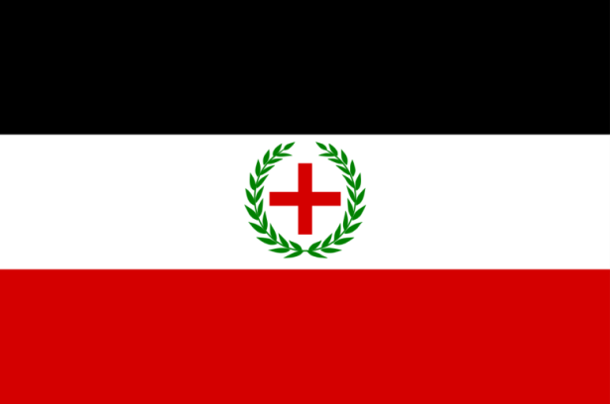
ΕΙΚΟΝΑ 6: ΣΗΜΑΙΑ ΑΛΕΞΑΝΔΡΟΥ ΥΨΗΛΑΝΤΗ

ΣΗΜΑΙΑ ΑΛΕΞΑΝΔΡΟΥ ΥΨΗΛΑΝΤΗ

Η Σημαία του Αλέξανδρου Υψηλάντη. εικόνιζε το σταυρό με ένα στεφάνι δάφνης και την επιγραφή "ΕΝ ΤΟΥΤΩ ΝΙΚΑ". 28-02-1821. Η επαναστατική σημαία είχε προταθεί από τον Φιλικό, Νικόλαο Υψηλάντη, αδελφό του Αλέξανδρου Υψηλάντη, και από άλλους Φιλικούς σύμφωνα κατα τον ιστορικό Ιωάννη Φιλήμονα στο '' Δοκίμιον Ιστορικόν Περί Της Ελληνικής Επαναστάσεως, 1859, Τόμος 1, Σελ.96' Υψώθηκε από τον Αλέξανδρο Υψηλάντη στο Ιάσιο, Μολδαβίας στις 22 Φεβρουαρίου 1821 κατά των Τούρκων.
Αναλυτικότερα, το Ιάσιο στην Ιστορία είναι γνωστό σαν το μέρος που διάλεξε ο Αλέξανδρος Υψηλάντης για να κηρύξει την επανάσταση των Ελλήνων εναντίον των Τούρκων στις 24 Φεβρουαρίου του 1821. Στα χρόνια που η Ελλάδα και τα Βαλκάνια ανήκαν στην οθωμανική αυτοκρατορία, το Ιάσιο ήταν ένα απ' τα κέντρα του ελληνισμού και μάλιστα της Φιλικής Εταιρείας. Γι' αυτό και ο Υψηλάντης το θεώρησε κατάλληλο ν' αρχίσει την Επανάσταση από την πόλη αυτή, αλλά η αδιαφορία των μεγάλων της Ρωσίας και η απειρία του στρατού του οδήγησαν το κίνημα αυτό σε αποτυχία και σε σφαγή των συμπολεμιστών του.

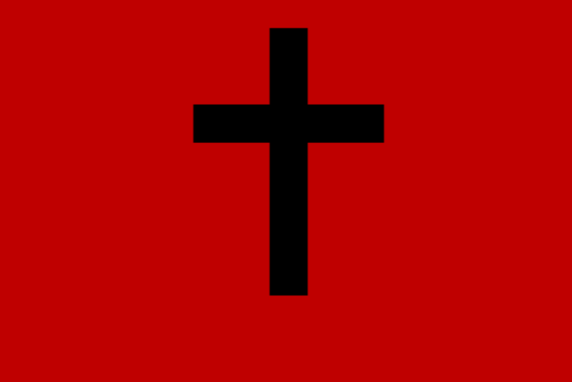
ΕΙΚΟΝΑ 7: ΣΗΜΑΙΑ ΑΝΔΡΕΑ ΛΟΝΤΟΥ

ΣΗΜΑΙΑ ΑΝΔΡΕΑ ΛΟΝΤΟΥ

Η Σημαία του Ανδρέα Λόντου εικόνιζε μαύρο σταυρό σε ερυθρό πεδίο. Ο προεστός στις 23 Μαρτίου του 1821 στην επανάσταση στο Αίγιο, εκδίωξε τους Τούρκους χωρίς μάχη και ύψωσε την πρώτη Ελληνική επαναστατική σημαία. Την σημαία αυτή έφερε μαζί του κατά την είσοδό του στην Πάτρα.
Αναλυτικότερα, ο Ανδρέας Λόντος συγκρότησε το πρώτο μεγάλο στρατιωτικό σώμα της Πελοποννήσου (400 άνδρες από την Αιγιάλεια και την απέναντι Ρούμελη) το οποίο συντηρούσε με δικά του έξοδα. Μετά την κήρυξη της Επανάστασης στην Αγία Λαύρα στις 17 Μαρτίου 1821 όπου και βρισκόταν μαζί με τους προκρίτους των Καλαβρύτων και τον Παλαιών Πατρών Γερμανό, επιστρέφει στο Αίγιο, και στις 23 Μαρτίου 1821 υψώνει στην πόλη επαναστατική σημαία (κόκκινη με μαύρο σταυρό στη μέση) αφού προηγουμένως, οι ελάχιστοι Τούρκοι της πόλης, είχαν φύγει έντρομοι με βάρκες για τη Φωκίδα, επειδή το Αίγιο δεν διέθετε κανένα φρούριο. Στην αποχώρησή τους αυτή τους βοήθησαν και οι ίδιοι οι Αιγιώτες.

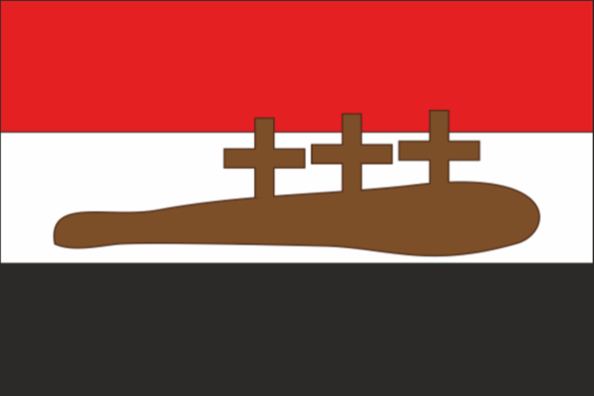
ΕΙΚΟΝΑ 8: ΣΗΜΑΙΑ ΡΗΓΑ ΦΕΡΑΙΟΥ

ΣΗΜΑΙΑ ΡΗΓΑ ΦΕΡΑΙΟΥ

Η Σημαία του Ρήγα Φεραίου (1757- 1798), ήταν τρίχρωμη (κόκκινη, λευκή και μαύρη σε οριζόντιες σειρές) απεικόνιζε το ρόπαλο του Ηρακλή και τρεις σταυρούς πάνω σε αυτό. Ο Ρήγας Φεραίος την πρότεινε ως σημαία τής «Ελληνικής Δημοκρατίας» (Το κόκκινο σημαίνει αίμα, το λευκό ελευθερία και το μαύρο θάνατος)
Αναλυτικότερα, ο διανοούμενος, πολιτικός στοχαστής και συγγραφέας Ρήγας Βελεστινλής, γεννημένος το 1757, σήκωσε, μαζί με τον σύγχρονό του, Αδαμάντιο Κοραή, το βάρος της πνευματικής αφύπνισης και του διαφωτισμού του υπόδουλου ελληνικού γένους με στόχο την απελευθέρωσή του. Πραγματικό του όνομα αναφέρεται ότι ήταν το Αντώνιος Κυριαζής ή Κυρίτζης. «Φεραίος» δεν αυτοαποκαλέστηκε ποτέ, είναι μεταγενέστερο της εποχής του. Ο ίδιος υπέγραφε πάντα ως Ρήγας Βελεστινλής, δανειζόμενος το όνομα της ιδιαίτερης πατρίδας του, Βελεστίνο Μαγνησίας. Ο Ρήγας σπούδασε στην Κωνσταντινούπολη και αργότερα εγκαταστάθηκε στη Βλαχία όπου εργάστηκε ως γραμματέας του Ηγεμόνα της Βλαχίας, Νικόλαου Μαυρογένη, αδερφού του παππού της Μαντώς Μαυρογένους. Όταν όμως οι Οθωμανοί αποκεφάλισαν τον Μαυρογένη, ως υπαίτιο της ήττας τους από τους Ρώσους το 1790, ο Ρήγας αναγκάσθηκε να καταφύγει στη Βιέννη, απ’ όπου και ανέπτυξε την επαναστατική του δράση. Έχοντας ένα ευρύ δίκτυο συνεργατών τύπωνε και και διένειμε τα επαναστατικά του κείμενα και έργα, ανάμεσα στα οποία ήταν και τα μνημειώδη «Θούριος»και «Χάρτα».


ΕΙΚΟΝΑ 9: ΣΗΜΑΙΑ ΜΑΡΚΟΥ ΜΠΟΤΣΑΡΗ

ΣΗΜΑΙΑ ΜΑΡΚΟΥ ΜΠΟΤΣΑΡΗ

Η Σημαία του Μάρκου Μπότσαρη (1790-1823 απεικονίζει τον Άη Γιώργη και τις ιερές λέξεις: Ελευθερία, Θρησκεία ,Πατρίς. Υψώθηκε τον Οκτώβριο του 1820 στο Σούλι από τον Μάρκο Μπότσαρη (1790-1823).

Αναλυτικότερα, ο Μάρκος Μπότσαρης (1790 - 1823) ήταν Έλληνας στρατηγός, ήρωας της επανάστασης του 1821 και καπετάνιος των Σουλιωτών. Γεννήθηκε στο Σούλι και ήταν ο δεύτερος γιος του Κίτσου Μπότσαρη, που ήταν μια από τις επιφανέστερες μορφές του Σουλίου. Ύστερα από την πτώση του Σουλίου, πήγε στην Κέρκυρα μαζί με άλλους Σουλιώτες όπου κατατάχτηκε ως υπαξιωματικός στο σώμα των Ηπειρωτών και Σουλιωτών που συγκρότησαν οι Γάλλοι. Το 1814 ανταμώθηκε από τον Καραισκάκη, ο οποίος τον μύησε στη Φιλική Εταιρία.

O Μάρκος Μπότσαρης, μαζί με τον θείο του Νότη, αγωνιζόταν στο πλευρό των σουλτανικών δυνάμεων εναντίον του τυράννου της Ηπείρου, του Αλή Πασά, επειδή είχαν πάρει την υπόσχεση ότι θα ξαναγυρνούσαν στην πατρίδα τους. Βλέποντας ότι οι Τούρκοι αθετούσαν την υπόσχεση τους, όταν ο Αλή Πασάς πολιορκήθηκε από τα σουλτανικά στρατεύματα στα τέλη του 1820, ο Μπότσαρης ήρθε σε συνεννόηση μαζί του και ζήτησε τον επαναπατρισμό των Σουλιωτών, με αντάλλαγμα να βοηθήσουν τον Αλή στον αγώνα εναντίον των στρατευμάτων του Σουλτάνου, πράγμα που έγινε. Πρώτη του επιτυχία ήταν η νίκη στους Καμψάδες, στα Πέντε Πηγάδια και η κατάληψη των φρουρίων της Ρηγιάσας και της Ρινιάσσας. Ακολούθησαν οι νικηφόρες μάχες στο Κομπότι της Άρτας (3 Ιουλίου 1821) και στην Πλάκα. Επίσης έλαβε μέρος στη μάχη του Πέτα που κατέληξε σε καταστροφή, ενώ βρέθηκε μεταξύ των υπερασπιστών του Μεσολογγίου στην πρώτη του πολιορκία στα τέλη του 1822, όπου παρασύροντας τους Τούρκους σε πλαστές συνομιλίες έδωσε χρόνο στους πολιορκημένους να ενισχύσουν τις οχυρώσεις. Τα Χριστούγεννα υπερασπίζεται με 35 άνδρες το τοίχος της πόλης από τα στρατεύματα του Ομέρ Βρυώνη. Τραυματίστηκε στη παλάμη του, αλλά νίκησε. Τότε με παρέμβαση του Κώστα Μεταξά του έδωσαν τον τίτλο του αρχιστράτηγου της Δυτικής Στερεάς Ελλάδας. Μάλιστα το γεγονός αυτό προκάλεσε την αντιζηλία των άλλων οπλαρχηγών κάτι το οποίο εξόργισε τον Μπότσαρη, ο οποίος μπροστά τους έσκισε το χαρτί του διορισμού του λέγοντας: "Όποιος είναι άξιος παίρνει το δίπλωμα αύριο μπροστά στον Πασά!". Αυτή η μεγαλοπρεπής πράξη του αποδεικνύει την ανιδιοτέλειά του και την αγάπη του για την πατρίδα.

Το καλοκαίρι του 1823 προσπάθησε να ανακόψει το δρόμο στα τούρκικα στρατεύματα που επέδραμαν προς την δυτική Ρούμελη. Τη νύχτα της 8ης Αυγούστου, επικεφαλής 350 Σουλιωτών, επιτέθηκε κατά των 5.000 Τουρκαρβανιτών μισθοφόρων του Μουσταφά Πασά, που είχαν στρατοπεδεύσει στο Κεφαλόβρυσο του Καρπενησίου, στη μάχη που έμεινε γνωστή ως Μάχη του Κεφαλόβρυσου. Παρά τον αρχικά ελαφρύ τραυματισμό, συνέχισε να πολεμάει και κατάφερε να νικήσει τον Μουσταή. Όμως μια τουρκική σφαίρα τον βρήκε στο μάτι. Τότε οι Σουλιώτες, αν και νίκησαν, διέκοψαν τον αγώνα για να παραλάβουν τον νεκρό αρχηγό τους και τα λάφυρα. Μεταφέροντας τον νεκρό προς το Μεσολόγγι όπου τελικά τον ενταφίασαν, σταμάτησαν για λίγο στον νάρθηκα της Μονής Προυσσού όπου ευρισκόταν ο Καραϊσκάκης κατάκοιτος. Αυτός τον ασπάστηκε λέγοντας "Άμποτε ήρωα Μάρκο, κι εγώ από τέτοιο θάνατο να πάω".

Ο νεκρός μεταφέρθηκε στο Μεσολόγγι με θριαμβική πομπή που περιγράφει ο Πουκεβίλ. Του θριάμβου προηγούνταν Τούρκοι αιχμάλωτοι, ακολουθούσαν οι αιχμαλωτισμένοι ίπποι των αξιωματικών με πολύτιμα επισάγματα και πενήντα τέσσερεις σημαίες των εχθρών. Ο νεκρός Μάρκος ήταν καλυμμένος με κυανή χλαμίδα. Ακολουθούσαν τα λάφυρα που ήταν ζώα, όπλα, σκηνές, πολεμοφόδια και άλλα στρατιωτικά εφόδια και το ταμείο των εχθρών. Η κηδεία ξεκίνησε το απομεσήμερο, από το οίκημα του Επάρχου Κωνσταντίνου Μεταξά, για να δειχθεί ότι τον κηδεύει το Έθνος. Η επικήδεια τελετή έγινε στον ναό Αγίου Νικολάου των προμαχώνων. Για τον θάνατο του Μπότσαρη γράφηκαν πολλά έντεχνα ποιήματα και δημοτικά τραγούδια. Μεταξύ των άλλων ο Δ. Σολωμός έγραψε ποίημα όπου παρομοιάζει την συρροή των Ελλήνων στην κηδεία του Μπότσαρη με την συρροή των Τρώων στην ταφή του Έκτορα.

Μετά την Έξοδο και τη κατάληψη του Μεσολογγίου από τους οθωμανούς, οι τουρκαλβανοί άνοιξαν τον τάφο του Μπότσαρη αναζητώντας τα πολύτιμα όπλα του.

Ο Μάρκος Μπότσαρης έμεινε στην ιστορία για την ανδρεία του και τη σημαντική συμβολή του στον Αγώνα για την ανεξαρτησία των Ελλήνων και δίκαια θεωρείται εθνικός ήρωας.

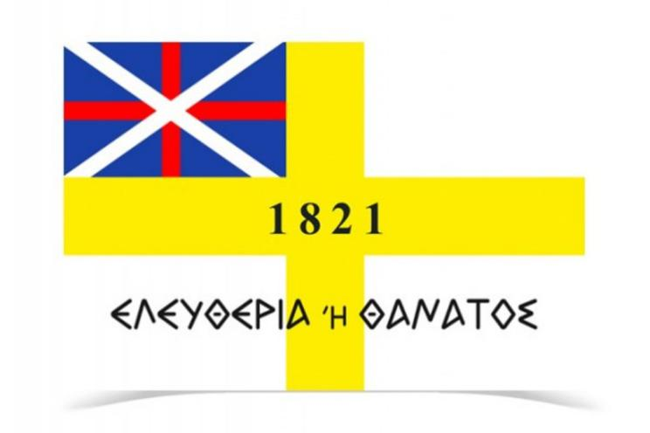
ΕΙΚΟΝΑ 10: ΣΗΜΑΙΑ ΑΝΔΡΕΑ ΜΙΑΟΥΛΗ

ΣΗΜΑΙΑ ΑΝΔΡΕΑ ΜΙΑΟΥΛΗ

Η Σημαία του Ναυάρχου Ανδρέα Μιαούλη απεικονίζεται με κίτρινο σταυρό στη μέση, πάνω στον οποίο αναγραφόταν η φράση «Ελευθερία ή Θάνατος» και η χρονολογία 1821. Το δεξί άνω άκρο της σημαίας ήταν κυανό με έναν κόκκινο σταυρό στη μέση και δύο λευκές λωρίδες σε σχήμα Χ.

Αναλυτικότερα, ο Ανδρέας Μιαούλης γεννήθηκε στις 20 Μαΐου 1769 στην Ύδρα και το πραγματικό του επώνυμο ήταν Βώκος. Ήταν το δεύτερο παιδί του Υδραίου πλοιοκτήτη και προεστού Δημήτριου Βώκου, γόνου αρχοντικής Υδραίικης οικογένειας, η οποία προερχόταν από τα Φύλλα, κοντά στη Χαλκίδα και ήταν εγκαταστημένη στην Ύδρα από το 1668.

Οι Βώκοι εξαιτίας διαμάχης με τον Τούρκο Γκεζαΐρ Πασά, γνωστό και ως Χαζναντράραγα, αναγκάστηκαν να εγκαταλείψουν την πατρίδα τους και να καταφύγουν αρχικά στη Δοκό και στη συνέχεια στην ημιαυτόνομη Ύδρα. Η μητέρα του λεγόταν Ανδριανή και ήταν χήρα του Ανδρέα Βόχα ή Βοχαΐτου.

Ο πατέρας του προσπάθησε ανεπιτυχώς να του μάθει γράμματα, αλλά ο νεαρός τότε Ανδρέας στράφηκε στη ναυτιλία, στην οποία είχε δείξει ιδιαίτερη κλίση από τα εφηβικά του χρόνια.

Σε ηλικία μόλις 16 ετών και παρά τις αντιρρήσεις του πατέρα του έγινε πλοίαρχος στο οικογενειακό πλοίο. Ανέλαβε να παραδώσει σιτάρι στη Νίκαια , παραλιακή πόλη της Γαλλίας. Το κέρδος ήταν τεράστιο για την εποχή. Αμέσως μετά πούλησε το πλοίο της οικογένειας και αγόρασε από έναν Οθωμανό της Χίου το εμπορικό πλοίο Μιαούλ. Από τότε εμφανίζεται με το επώνυμο Μιαούλης.

Για το παρωνύμιο Μιαούλης υπάρχει και άλλη εκδοχή, ότι του τo κόλλησαν οι ναύτες του, όταν τους έδινε τη διαταγή «Μία ούλοι!» για να κωπηλατούν συγχρόνως.

Στη συνέχεια, και αφού η περιουσία του συνεχώς αυξανόταν, ανέθεσε στον Υδραίο ναυπηγό Μαστρογεώργη την κατασκευή ενός νέου μεγάλου εμπορικού πλοίου. Με το ξέσπασμα του Αγγλογαλλικού πολέμου ο Ανδρέας Μιαούλης απέκτησε τεράστια περιουσία διασπώντας τους αγγλικούς αποκλεισμούς.

Είχε όμως την ατυχία λίγους μήνες αργότερα το πλοίο του να χτυπήσει σε ύφαλο κοντά στο Γιβραλτάρ και να βουλιάξει. Ύστερα από αυτό αναγκάστηκε να καταφύγει στη Γένοβα και να ναυπηγήσει νέο πλοίο, χωρητικότητας 400 τόνων και αξίας 160.000 πιάστρων, ποσό που του στέρησε την πρωτιά μεταξύ των Υδραίων πλοιοκτητών.

Ο ιστορικός Yemeniz αναφέρει ότι σε ένα από τα πρώτα του ταξίδια είχε συλληφθεί από Μαλτέζους πειρατές, οι οποίοι αρχικά είχαν σκοπό να τον σκοτώσουν, στη συνέχεια όμως τους έπεισε να τον πάνε στην Πελοπόννησο για να τους δώσει ένα χρηματικό ποσό με αντάλλαγμα την ελευθερία του. Τελικά το πειρατικό, αφού αποβίβασε τον Μιαούλη και έξι πειρατές σε κάποιο χωριό αναγκάστηκε να αποχωρήσει, αφήνοντάς τον ελεύθερο, λόγω της εμφάνισης τουρκικού πλοίου.

Επιπρόσθετα, ο Μιαούλης λόγω της γενναιότητας του αλλά και της ισχυρογνωμοσύνης του είχε εμπλακεί σε πολλές διαμάχες. Η πιο διάσημη ήταν με ένα γαλλικό πλοίο λίγο έξω από τις ακτές της Ιταλίας. Η ναυμαχία διήρκεσε τρεις ολόκληρες μέρες και τελικά είχε ως αποτέλεσμα την υποχώρηση του γαλλικού πλοίου.

Ο Μιαούλης επίσης ήταν ένας από τους σημαντικότερους ήρωες της μεγάλης Επανάστασης του 1821. Στην αρχή ήταν αντίθετος με την εθνική εξέγερση γιατί πίστευε ότι οι Έλληνες δεν ήταν ακόμα επαρκώς προετοιμασμένοι για να αντιμετωπίσουν τον τουρκικό στρατό.

Ήταν απολύτως λογικό να φοβάται λοιπόν μια επικείμενη επανάσταση αφού μια ενδεχόμενη αποτυχία θα έπληττε τα συμφέροντα της Ύδρας, η οποία ήταν ημιαυτόνομη, πλην όμως είδε με ευχαρίστηση την εκλογή του γιου του στη θέση του μοίραρχου - αρχηγού των υδραίικων πλοίων.

Μυήθηκε στην Φιλική Εταιρεία και συμμετείχε ενεργά στην Ελληνική Επανάσταση. Έγινε Ναύαρχος της Ύδρας κατά τα τέλη του 1821 και στη συνέχεια Ναύαρχος ολόκληρου του ελληνικού στόλου, μέχρι την αντικατάστασή του το 1827 από τον Άγγλο Ναύαρχο Κόχραν. Ο Ανδρέας Μιαούλης ξεχώρισε το 1822 στην ναυμαχία της Πάτρας. Την ίδια χρονιά ναυμάχησε στη Χίο, χωρίς να καταφέρει να αποτρέψει τη Σφαγή της Χίου, και στις Σπέτσες. Στο τέλος του 1822 καταφέρει να ανεφοδιάσει το Μεσολόγγι κατά την πρώτη πολιορκία του. Οι Μεσολογγίτες πήραν θάρρος και με συνεχείς εξόδους ανάγκασαν τη λύση της πολιορκίας. Το 1824, στις 29 Αυγούστου, γίνεται η ναυμαχία του Γέροντα (στα μικρασιατικά παράλια απέναντι από την Κάλυμνο) που περιγράφεται ως η μεγαλύτερη ναυμαχία της Επανάστασης.

Το 1825, στις 2 Ιουνίου, ο ελληνικός στόλος με επικεφαλής τον Μιαούλη καταστρέφουν τουρκο-αιγυπτιακή κορβέτα στην ναυμαχία της Σούδας και ανάγκασε σε υποχώρηση τον υπόλοιπο οθωμανικό στόλο. Το 1825 και το 1826 έχουμε τη δεύτερη πολιορκία του Μεσολογγίου. Ο Μιαούλης προσπαθεί τον Ιανουάριο και τον Απρίλιο να ανεφοδιάσει τους πολιορκημένους, μα δεν τα καταφέρνει. Μετά από ένα χρόνο πολιορκίας γίνεται η Έξοδος του Μεσολογγίου στις 10 Απριλίου του 1826.

Ο Καποδίστριας επανέφερε, επίσημα, τον Μιαούλη ως Ναύαρχο του ελληνικού στόλου και ανέθεσε στον Κανάρη την αρχηγία των πυρπολικών. Το 1829 ο Καποδίστριας δείχνει για άλλη μια φορά την εκτίμησή του και διορίζει τον Μιαούλη μέλος της Γερουσίας.

Σύντομα ωστόσο, ο Μιαούλης θα συμπαραταχθεί με όσους αντιτίθεντο στον Καποδίστρια. Οι Υδραίοι ζητούσαν αποζημιώσεις για τις καταστροφές που είχαν υποστεί κατά την Ελληνική Επανάσταση, όμως η κατάσταση του ταμείου του ελληνικού κράτους δεν επέτρεπε στον Καποδίστρια να κάνει κάτι τέτοιο. Η κατάσταση γρήγορα κλιμακώθηκε, οι Υδραίοι καπεταναίοι δεν δέχονταν ελέγχους στα πλοία τους και ο Καποδίστριας έδωσε εντολή στον Κανάρη να θέσει σε ετοιμότητα τον ελληνικό στόλο στον ναύσταθμο του Πόρου.

Τον Ιούλη του 1831, υπό την κατεύθυνση του Μαυροκορδάτου, ο Μιαούλης με 200 Υδραίους και άλλους ντόπιους ενόπλους, καταλαμβάνουν αρχικά την ελληνική ναυαρχίδα "Ελλάς" και το μικρό φρούριο που έλεγχε το στενό. Στις επόμενες μέρες καταφέρνουν να πάρουν τον έλεγχο από τον Κανάρη τριών πλοίων, ανάμεσά τους η φρεγάτα "Σπέτσες" που ήταν δωρεά των παιδιών της Μπουμπουλίνας. Ο Καποδίστριας στέλνει στρατιωτικά σώματα με την εντολή να ανακαταλάβουν το φρούριο και έρχεται σε συνενόηση με τον Ρώσο ναύαρχο Ρικόρδ, τον οποίο πείθει να πάει με τη ρωσική μοίρα στον Πόρο. Ο Ρικόρδ, όπως και άλλοι ξένοι αξιωματούχοι, προσπάθησαν να μεταπείσουν τον Μιαούλη χωρίς αποτέλεσμα. Στις 27 Ιουλίου ο Ρικόρδ επιτέθηκε, κάμπτοντας το ηθικό των στασιαστών.

Την 1η Αυγούστου του 1831, ο Μιαούλης είχε μείνει με πολύ λίγους άντρες και σε μια στιγμή απελπισίας, ως ύστατη πολεμική πράξη, άναψε φυτίλια στις μπαρουταποθήκες των τεσσάρων μεγαλύτερων πλοίων. Ανατινάχτηκαν η φρεγάτα "Ελλάς" και η κορβέτα "Ύδρα", και τα άλλα δύο πλοία σώθηκαν την τελευταία στιγμή από θαρραλέους αγωνιστές που αφαίρεσαν τα φυτίλια. Η πυρπόληση των ελληνικών πλοίων στιγμάτισε τον Μιαούλη. Ο Μιαούλης αργότερα έλεγε μετανοημένος ότι καλύτερα να του είχαν κόψει το χέρι παρά να τα είχε κάψει.

Επί βασιλείας Όθωνα, διορίστηκε Αρχηγός του Ναυτικού Διευθυντηρίου, Γενικός Επιθεωρητής του Στόλου και Σύμβουλος Επικρατείας.

Ο Ανδρέας Μιαούλης πέθανε στην Αθήνα στις 11 Ιουνίου 1835 από φυματίωση και τάφηκε στον Πειραιά, στην περιοχή που αργότερα ονομάστηκε Ακτή Μιαούλη. Αργότερα, έγινε ανακομιδή των οστών του σε τάφο στην είσοδο της Σχολής Ναυτικών Δοκίμων.

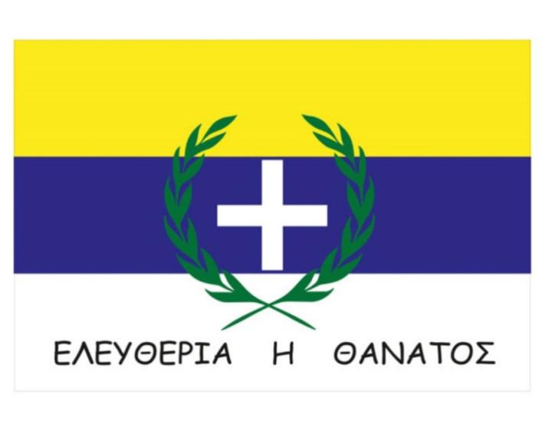
ΕΙΚΟΝΑ 11: ΣΗΜΑΙΑ ΓΕΩΡΓΙΟΥ ΣΑΧΤΟΥΡΗ

ΣΗΜΑΙΑ ΓΕΩΡΓΙΟΥ ΣΑΧΤΟΥΡΗ

Σημαία του Υδραίου Καπετάνιου Γεώργιου Σαχτούρη όπως και οι σημαίες των μεγάλων νησιών του Αιγαίου έμοιαζαν αρκετά μεταξύ τους και έφεραν έντονα αλληγορικά Φιλικά στοιχεία.
Αναλυτικότερα, ο Υδραίος Καπετάνιος γεννήθηκε στην Ύδρα και ασχολήθηκε με τις ναυτικές δραστηριότητες. Πήρε μέρος στην επανάσταση του 1821 και συμμετείχε σε πολλές ναυμαχίες όπως αυτές των Πατρών, Σπετσών, Γέροντα, Σάμου κ.α. Επίσης συμμετείχε και στην επιχείρηση της Αλεξάνδρειας. Με την έλευση του Καποδίστρια διορίστηκε αρχηγός της μοίρας των ακτών της Μεσσηνίας. Γρήγορα όμως τάχθηκε με τους αντιπολιτευόμενούς του.
Με τον ερχομό του Όθωνα κατατάχθηκε στο Πολεμικό Ναυτικό, έφθασε μέχρι τον βαθμό του αντιναυάρχου, ενώ διετέλεσε και διοικητής του πολεμικού ναυστάθμου του Πόρου.
Απεβίωσε στην Ύδρα το 1841 και παιδιά του ήταν οι: Δημήτριος, Κωνσταντίνος και Μιλτιάδης Σαχτούρης. Δισέγγονός του ήταν ο Μίλτος Σαχτούρης.


ΕΙΚΟΝΑ 12: ΣΗΜΑΙΑ ΆΝΘΙΜΟΥ ΓΑΖΗ

ΣΗΜΑΙΑ ΆΝΘΙΜΟΥ ΓΑΖΗ

Η Σημαία του Τοπικού Επαναστατικού Ηγέτη – Κληρικού Άνθιμου Γαζή, η οποία ήταν λευκή και έφερε κόκκινο σταυρό στο κέντρο πλαισιωμένο από τέσσερις μικρότερους σταυρούς ιδίου χρώματος, κυριαρχούσε στη Θεσσαλομαγνησία. 07-05-1821.

Αναλυτικότερα, ο Άνθιμος Γαζής (Μηλιές Πηλίου, Μάρτιος 1764 [6] – Σύρος, 28 Νοεμβρίου 1828) ήταν Έλληνας κληρικός, συγγραφέας, χαρτογράφος και από τους σημαντικότερους διαφωτιστές, που αγωνίστηκε για τη διάδοση των ευρωπαϊκών ιδεών στην Ελλάδα.

Ο Γαζής πίστευε ότι μόνο με την πνευματική αφύπνιση των υπόδουλων θα επιτυγχανόταν η Επανάσταση. Ως άνθρωπος πνευματικής αναζήτησης, ο Γαζής επιθυμούσε να αναπτυχθεί το επίπεδο του εκπαιδευτικού συστήματος στην Ελλάδα. Το 1814, σε συνεργασία με τον Καποδίστρια και άλλους σημαντικούς Έλληνες, ίδρυσε τη Φιλόμουσο Εταιρεία (Βιέννης), πολιτιστική οργάνωση, η οποία είχε ουσιαστικά πολιτική χροιά. Παράλληλα, ξεκίνησε την ανέγερση στην πατρίδα του προτύπου σχολείου, εστιασμένου στις φυσικές επιστήμες (βλ. Δημόσια Βιβλιοθήκη Μηλεών).

Το 1817 έφτασε μέχρι την Οδησσό, προκειμένου να συλλέξει συνδρομές για τη Σχολή. Εκεί τον βρήκε ο Σκουφάς και του πρότεινε να γίνει μέλος της Φιλικής Εταιρείας. Ο Γαζής δίστασε και έτσι επέστρεψε στις Μηλιές, όπου, μαζί με τον Γρηγόριο Κωνσταντά, οργάνωσε τη Σχολή. Εκεί τον συνάντησε ο Ξάνθος, ο οποίος κατάφερε να τον πείσει να μπει στην Εταιρεία. Ήταν ένας από τους σημαντικότερους παράγοντες της, καθώς συνέβαλε στη μύηση νέων μελών και συνεννοήθηκε με ντόπιους οπλαρχηγούς, έτσι ώστε να προετοιμάσει την Επανάσταση. Υπήρξε ένα είδος συνδέσμου για τους Φιλικούς που βρίσκονταν στη Ρωσία και στη Μολδοβλαχία, και τους μυημένους στην Πελοπόννησο και τη Στερεά Ελλάδα.

Τον Μάιο του 1821 κήρυξε την επανάσταση στη Θεσσαλία και τη Μαγνησία και έλαβε μέρος σε όλες τις μετέπειτα μάχες στην περιοχή. Στις 7 Μαϊου 1821 εξέδωσε τη διακήρυξή του με τίτλο «Προς τους λαούς της Ζαγοράς, των Φερών και της Αγυιάς». Μεταξύ των άλλων τονίζει τη σημασία του Ρήγα και της θυσίας του, ότι ο ίδιος ο Ρήγας προΐσταται στην επαναστατημένη Θεσσαλία και ο Θούριός του θα γίνει «εγερτήριον σάλπισμα». Συνιστά να συγκληθεί Συνέλευση με αντιπροσώπους από τις κοινότητες της Θετταλομαγνησίας με σκοπό να συντάξουν Σύνταγμα στα πρότυπα του δημοκρατικού συντάγματος του Ρήγα. Να συστήσουν τη ΒΟΥΛΗ ΘΕΤΤΑΛΟΜΑΓΝΗΣΙΑΣ. Η Συνέλευση των επαναστατών προς τιμήν του Ρήγα συνεδρίασε στο Βελεστίνο στις 11 Μαϊου 1821 και η Συνέλευση ονομάστηκε «Βουλή Θετταλομαγνησίας». Πρόεδρος ήταν ο Άνθιμος Γαζής και γραμματέας ο Φίλιππος Ιωάννου, ο μετέπειτα καθηγητής του Πανεπιστημίου Αθηνών. Επρόκειτο για εμβρυώδη τοπική κυβέρνηση που δεν πρόλαβε να λειτουργήσει λόγω της επιδρομής των Τούρκων. Η αφήγηση του Κορδάτου ότι εκεί ο Γαζής υπέβαλε σχέδιο πολιτεύματος "αντιγραφή του συντάγματος του Ρήγα" θεωρείται αποκύημα φαντασίας που δεν στηρίζεται σε καμμία ιστορική πηγή.[11]
Μετά την αποτυχία της επανάστασης στη Θεσσαλία κατέφυγε στον Νότο και διορίσθηκε μέλος του Αρείου Πάγου. Συμμετείχε στις πρώτες εθνοσυνελεύσεις ως εκπρόσωπος της Θεσσαλίας (Α' Εθνοσυνέλευση Επιδαύρου[12][13], Β' Εθνοσυνέλευση Άστρους[14] και Τροιζήνας[15]), αλλά ύστερα έγινε σχολάρχης στην Τήνο και τη Σύρο, όπου και πέθανε το 1828 σε ηλικία 70 ετών.


ΕΙΚΟΝΑ 13: ΓΡΑΙΚΟΘΩΜΑΝΙΚΗ ΠΑΝΤΙΕΡΑ

ΓΡΑΙΚΟΘΩΜΑΝΙΚΗ ΠΑΝΤΙΕΡΑ

Η «Γραικοθωμανική παντιέρα» ήταν σημαία που μετά την συνθήκη του Κιουτσούκ Καϊναρτζή χρησιμοποιούνταν από Έλληνες
πλοιοκτήτες.
Αναλυτικότερα, μετά από την συνθήκη του Κιουτσούκ Καϊναρτζή (1771) μεταξύ της Ρωσίας και της Τουρκίας, η ως άνω σημαία (υπάρχει και παραλλαγή της με τρεις ρίγες) χρησιμοποιήθηκε από τα ελληνικά εμπορικά πλοία που διέπλεαν τον Εύξεινο Πόντο και τη Μεσόγειο. Ο λόγος προφανής: να μπορούν εύκολα να διακριθούν ως Ελληνικά. Η σημαία αυτή ονομάζεται Γραικο - Οθωμανική γιατί αντιπροσωπεύει Έλληνες της Οθωμανικής αυτοκρατορίας. Ξεκινάει με το κόκκινο χρώμα ως ένδειξη επικυριαρχίας της Οθωμανικής αυτοκρατορίας, αλλά το μπλέ χρώμα αποτελεί ένα ξεκάθαρο Εθνικό - Θρησκευτικό διακριτικό


ΕΙΚΟΝΑ 14: ΣΗΜΑΙΑ ΑΡΕΙΟΥ ΠΑΓΟΥ ΤΗΣ ΑΝΑΤΟΛΙΚΗΣ ΧΕΡΣΟΥ ΕΛΛΑΔΑΣ

ΣΗΜΑΙΑ ΑΡΕΙΟΥ ΠΑΓΟΥ ΤΗΣ ΑΝΑΤΟΛΙΚΗΣ ΧΕΡΣΟΥ ΕΛΛΑΔΑΣ

Η Σημαία του Άρειου Πάγου της Ανατολικής Χέρσου Ελλάδας, απεικονίζεται με τρεις κάθετες ισοπαχείς λωρίδες πράσινο, αργυρό, μαύρο. Ο σταυρός αντιπροσωπεύει τον Ορθόδοξο Χριστιανισμό, η φλεγόμενη καρδία την αγνότητα του αγώνα υπέρ ελευθερίας και η άγκυρα τη σταθερότητα του σκοπού. Υψώθηκε στην ανατολική Ελλάδα στις 19/1/1821.
Αναλυτικότερα, ο Άρειος Πάγος της Ανατολικής Χέρσου Ελλάδας ήταν ένα προσωρινό καθεστώς που υπήρξε για μικρό χρονικό διάστημα στη Στερεά Ελλάδα κατά τη διάρκεια της Ελληνικής Επανάστασης του 1821.
Κατά τα πρώτα στάδια της Ελληνικής Επανάστασης ενάντια στην Οθωμανική αυτοκρατορία δεν υπήρχαν συγκεκριμένες διοικητικές αρχές. Κάθε περιοχή εξέλεγε τους δικούς της αντιπροσώπους οι οποίοι προσπαθούσαν να συνεργαστούν για να συντονίσουν την Επανάσταση. Μια από τις πρώτες τέτοιες διοικητικές οντότητες δημιουργήθηκε στην Ρούμελη, αμέσως μόλις κηρύχθηκε η Επανάσταση και με την επακόλουθη κατάληψη της Άμφισσας (τότε «Σάλωνα») στις 27 Μαρτίου 1821. Η τουρκική φρουρά παρέμεινε στην πόλη ως τις 10 Απριλίου οπότε και κατελήφθη πλήρως. Ακολούθησε η μάχη της Αλαμάνας κόντρα στις δυνάμεις του Ομέρ Βρυώνη και ο θάνατος του Αθανασίου Διάκου, οπότε και ανασυντάχθηκαν οι οθωμανικές δυνάμεις, ωστόσο, ο Οδυσσέας Ανδρούτσος αντιμετώπισε την τουρκική ανάπτυξη στο χάνι της Γραβιάς. Μετά από αυτή τη μάχη ο Ανδρούτσος χρίστηκε αρχιστράτηγος της Ανατολικής Ελλάδας. Ο Βρυώνης ανασυντάχθηκε και κατέστρεψε τη Λιβαδειά, όπου και στρατοπέδευσε προκειμένου να περιμένει ενισχύσεις πριν περάσει στην Πελοπόννησο. Η ενίσχυση ήρθε από 8.000 άντρες του Μπεϊράτ Πασά, όμως ο τουρκικός στρατός ηττήθηκε στα Βασιλικά στις 26 Αυγούστου. Η ήττα αυτή ανάγκασε τον Ομέρ Βρυώνη να αποσυρθεί τόσο από την Στερεά όσο και από την Πελοπόννησο.

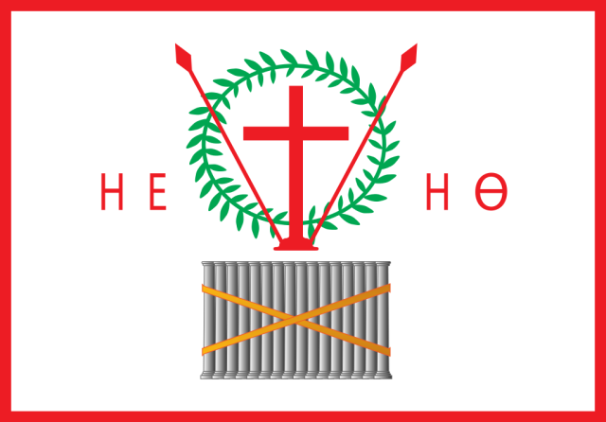
ΕΙΚΟΝΑ 15: ΣΗΜΑΙΑ ΣΤΡΑΤΟΠΟΛΙΤΙΚΟΥ ΣΥΣΤΗΜΑΤΟΣ ΣΑΜΟΥ

ΣΗΜΑΙΑ ΣΤΡΑΤΟΠΟΛΙΤΙΚΟΥ ΣΥΣΤΗΜΑΤΟΣ ΣΑΜΟΥ

Η Σημαία του Στρατοπολιτικού Συστήματος Σάμου απεικονίζεται με Αργυρό πεδίο από ερυθρό περίγραμμα και εμπεριέχει σύμβολα της Φιλικής Εταιρείας.

Αναλυτικότερα, το Στρατοπολιτικόν Σύστημα Σάμου ή ο Στρατοπολιτικός Διοργανισμός της Νήσου Σάμου ήταν ο συνταγματικός χάρτης της Σάμου, ο οποίος είχε συνταχθεί από τον Λυκούργο Λογοθέτη κατά τη διάρκεια της επανάστασης του 1821.

Συγκροτήθηκε από τον αρχηγό της επανάστασης, Λυκούργο Λογοθέτη, και εφαρμόστηκε στο νησί, με μικρές περιόδους διακοπής, από τον Μάιο του 1821 μέχρι το τέλος της «Σαμιακής Πολιτείας»[6] και την ταυτόχρονη έναρξη του Ηγεμονικού καθεστώτος στο νησί, το καλοκαίρι του έτους 1834.

Το κείμενο καταρτίσθηκε από τον Λογοθέτη Λυκούργο [3] [4] [7] [8] [9] και κατατέθηκε για να εγκριθεί από τον λαό της Σάμου ήδη από τις πρώτες μέρες της επανάστασης, με τον τίτλο «Έκθεσις του τοπικού συστήματος της Σάμου, διοργανισθέντος παρά του Αρχηγού αυτής Λογοθέτη Λυκούργου από τας αρχάς Μαΐου του 1821, α’ έτους της ελευθερίας»[10]. Η μελέτη του κειμένου δείχνει ότι πρόκειται για έργο ώριμης πολιτικής σκέψης, γεγονός που μας επιτρέπει να υποθέσουμε ότι δεν καταρτίσθηκε τις κρίσιμες ώρες της επανάστασης αλλά πρέπει να είχε προετοιμασθεί από καιρό, αναμένοντας και προετοιμάζοντας την έκρηξή της.

Η κατάρτιση του Στρατοπολιτικού Συστήματος Σάμου, ή του σαμιακού Στρατοπολιτικού Διοργανισμού, όπως έχει επικρατήσει, κρίθηκε αναγκαία για να καλύψει δύο άμεσες ανάγκες της επανάστασης, που αποτέλεσαν συγχρόνως και προϋποθέσεις για την έναρξη όσο και την εδραίωση της. Οι ανάγκες αυτές αφορούσαν πρώτα πρώτα στη στρατιωτική οργάνωση του επαναστατημένου νησιού που, στην δεδομένη στιγμή, είχε άμεση σχέση με την άμυνα και την προστασία του τοπικού πληθυσμού απέναντι στις επικείμενες σφοδρές επιθέσεις του τουρκικού στρατού και στόλου, και αφετέρου στην μελλοντική οργάνωση του δημόσιου βίου των επαναστατημένων Σαμιωτών, στη συγκρότηση δηλαδή ενός «μελλοντικού» κράτους του οποίου η οργάνωση θα προϋπέθετε, αλλά συγχρόνως και θα επιβεβαίωνε την ίδια την επανάσταση στο σύνολό της.
Το πνεύμα του Στρατοπολιτικού Συστήματος πνίγηκε στα βαθιά νερά του καθεστώτος που ακολούθησε μετά την επανάσταση του 1821, αυτού της Σαμιακής Ηγεμονίας, ενός καθεστώτος στα πρότυπα των ηγεμονιών της Βλαχίας και της Μολδαβίας, υποτελούς στον Σουλτάνο αλλά με στοιχεία αυτοδιοικητικά και αυτόνομα. Αργότερα η Ηγεμονία της Σάμου εξελίχθηκε σε ένα επιτυχημένο πείραμα πολιτικής οργάνωσης, που άντεξε μέχρι την ένταξη της Σάμου στο εθνικό κορμό, τον Μάρτιο του 1913.

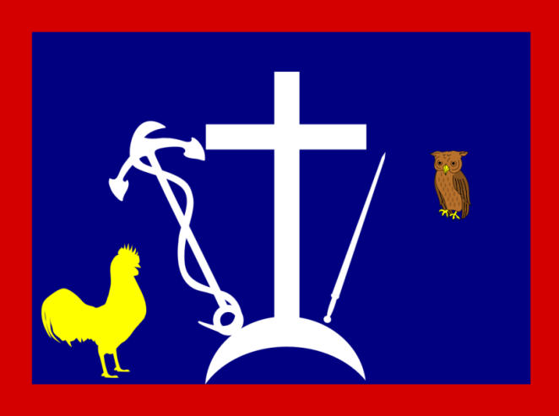
ΕΙΚΟΝΑ 16: ΣΗΜΑΙΑ ΧΑΛΚΙΔΙΚΙΩΤΩΝ ΕΠΑΝΑΣΤΑΤΩΝ

ΣΗΜΑΙΑ ΧΑΛΚΙΔΙΚΙΩΤΩΝ ΕΠΑΝΑΣΤΑΤΩΝ

Η Σημαία των Χαλκιδικιωτών Επαναστατών που ύψωσε στο Βαθύ (Σάμου) ο οπλαρχηγός καπετάν Κωνσταντής Λαχανάς, τον Απρίλιο του 1821 «είναι κυανή με ταινία ερυθρά, η οποία συμβολίζει τον ποταμό αίματος, στο μέσον φέρει σταυρό, που εκφράζει την πίστη στον δίκαιο τού αγώνα, ενώ η ανεστραμμένη ημισέληνος συμβολίζει τη μελλοντική πτώση της οθωμανικής εξουσίας. Εκατέρωθεν του σταυρού υπάρχουν λόγχη και άγκυρα που δηλώνουν τη σταθερότητα του αγώνα, ενώ ο περιελισσόμενος όφις αντιπροσωπεύει την ιερότητα του σκοπού και η γλαύξ τη φρόνηση με την οποία πρέπει να διεξαχθεί ο αγώνας».
Αναλυτικότερα, ο Εμμανουήλ Παπάς, ύστερα από πολλές ήττες στη Χαλκιδική, κατάφερε να συγκροτήσει ένα μέτωπο 1.500 ανδρών (ή κατά τον Φιλήμονα 600) στην Κασσάνδρα όπου η κατάσταση ήταν απελπιστική, μιας και οι εκκλήσεις του Εμμανουήλ Παπά για ενισχύσεις δεν είχαν καμία ανταπόκριση. Επιπλέον, ο νέος βαλής της Θεσσαλίας, ο Μεχμέτ Εμίν Πασάς με πολυάριθμο στρατό και έχοντας από τον Σουλτάνο πλήρη ανεξαρτησία δράσεως αποφάσισε να κινηθεί εναντίον του Ελληνικού στρατοπέδου. Αφού έστειλε ένα απόσπασμα του στρατού του να καταστείλει τις Ελληνικές δυνάμεις που ακόμα αμύνονταν στο Άγιο Όρος, ο ίδιος έσπευσε με δεκατέσσερις χιλιάδες άνδρες κατά της Κασσάνδρας. Η πρώτη προσπάθεια των Τούρκων να προχωρήσουν στην χερσόνησο αναχαιτίστηκε από τους Έλληνες με επιτυχία. Αυτό τους έδωσε ελπίδες να συνεχίσουν τον αγώνα τους και να απορρίψουν τις προτάσεις των Τούρκων για υποταγή.

Στις 30 Οκτωβρίου του 1821 όμως η επίθεση κατά των Ελληνικών θέσεων υπήρξε αποφασιστική. Οι Έλληνες απέκρουσαν αρχικά τους εχθρούς αλλά όταν ο Μεχμέτ Εμίν εξαπέλυσε γενική έφοδο χρησιμοποιώντας και κανόνια, ενώ παράλληλα ένα σώμα 1.000 Τούρκων που είχαν καταφέρει να επιχωματώσουν αμυντική τάφρο των Ελλήνων, να εξουδετερώσουν τους λίγους υπερασπιστές της θέσης και να έρθουν πίσω από τα νώτα των Ελληνικών θέσεων, η κατάσταση έγινε κρίσιμη. Τα τρία τέταρτα των Επαναστατών έπεσαν μαχόμενοι, ανάμεσά τους και οι δύο από τους τρεις γιους του Εμμανουήλ Παπά. Στη συνέχεια οι Τούρκοι ξέσπασαν την αγριότητά τους στον άμαχο πληθυσμό της Κασσάνδρας.

Ο Εμμανουήλ Παπάς στη συνέχεια φυγαδεύτηκε στο Άγιο Όρος και από εκεί με ένα Υδραίικο πλοίο, μαζί με το μοναχογιό του κατευθύνθηκε προς την υπόλοιπη Ελλάδα, ώστε να συνεχίσει εκεί τον αγώνα. Δεν πρόλαβε όμως διότι στα μέσα Δεκεμβρίου του 1821 πέθανε από καρδιακή προσβολή πάνω στο πλοίο. Η επανάσταση στη Χαλκιδική είχε αποτύχει πλήρως.


ΕΙΚΟΝΑ 17: ΣΗΜΑΙΑ ΘΡΑΚΩΝ ΕΠΑΝΑΣΤΑΤΩΝ

ΣΗΜΑΙΑ ΘΡΑΚΩΝ ΕΠΑΝΑΣΤΑΤΩΝ

Η Σημαία των Θρακών Επαναστατών απεικονίζει μαύρο σταυρό σε κυανό πεδίο. Η συγκεκριμένη σημαία πρωτοστατούσε στις τοπικές εξεγέρσεις των κατοίκων της Θράκης το ’21 μερικοί από τους οποίους ήταν μέλη της Φιλικής Εταιρείας, ενώ άλλοι υπήρξαν Ιερολοχίτες.

Αναλυτικότερα, αρχές Μαρτίου 1821 ετοιμάζεται επανάσταση στη Θράκη. Διαρρέει όμως το μυστικό και οι Τούρκοι κατακτητές προχωρούν σε αντίποινα στη Σωζόπολη, Αίνο, Καλλίπολη, Σαμοθράκη, Λάβαρα. Στις 17 Απρίλη κηρύσσεται επανάσταση στην Σωζόπολη από το Μητροπολίτη Παϊσιο με αρχηγό το Δημητράκη Βάρη. Οι δυνάμεις των Θρακιωτών πολιορκούνται από το Χουσείν Πασά στη θέση Κιουπκιοϊ και… «μια χούφτα άνθρωποι σώθηκαν από το χαλασμό». Ακολουθεί καταστροφή της Σωζόπολης στις 15 Απρίλη. Ο Παϊσιος (επειδή δεν αποκηρύσσει την επανάσταση) απαγχονίζεται. Στο διάστημα Απρίλη-Μάη 1821 γίνονται σε πολλές γωνιές της Θράκης επαναστατικές κινήσεις με βάση σχέδιο, που φαίνεται ότι είχε εκπονήσει η Φιλική Εταιρία.

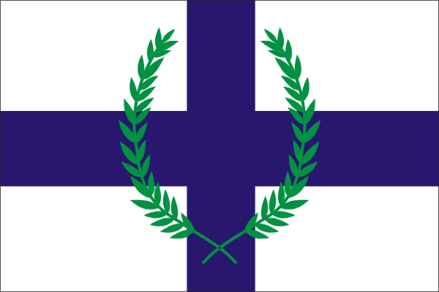
ΕΙΚΟΝΑ 18: ΣΗΜΑΙΑ ΕΠΑΝΑΣΤΑΤΙΚΗ ΘΕΣΣΑΛΙΑΣ

ΣΗΜΑΙΑ ΕΠΑΝΑΣΤΑΤΙΚΗ ΘΕΣΣΑΛΙΑΣ

Η Επαναστατική Σημαία Θεσσαλίας χρησιμοποιήθηκε από τους επαναστάτες της Θεσσαλίας στο πρώτο επαναστατικό κίνημα στην Ελλάδα που σημειώθηκε στο Φανάρι της Καρδίτσας το 1404. Ακολούθησε η επανάσταση του μητροπολίτη της Λάρισας Διονυσίου Φιλοσόφου (1600, 1611) και του παπα-Θύμιου Βλαχάβα το 1808. Σημειωτέον ότι στα προεπαναστατικά χρόνια από τα 17 αρματολίκια του ελλαδικού χώρου τα 10 ήταν στη Θεσσαλία.

Αναλυτικότερα, οι Θεσσαλοί, μολονότι στη Λάρισα στρατοπέδευαν ισχυρές οθωμανικές δυνάμεις, οι οποίες ανά πάσα στιγμή μπορούσαν να δράσουν άμεσα και να καταπνίξουν κάθε απόπειρα εξέγερσης, δεν δείλιασαν. Άλλωστε, το πρώτο επαναστατικό κίνημα στην Ελλάδα σημειώθηκε στο Φανάρι της Καρδίτσας το 1404, ακολούθησε η επανάσταση του μητροπολίτη της Λάρισας Διονυσίου Φιλοσόφου (1600, 1611) και του παπα-Θύμιου Βλαχάβα το 1808, γεγονότα τα οποία δείχνουν την απέχθεια των Θεσσαλών προς την δουλεία. Σημειωτέον ότι στα προεπαναστατικά χρόνια από τα 17 αρματολίκια του ελλαδικού χώρου τα 10 ήταν στη Θεσσαλία και εδώ δημιουργήθηκαν στρατιώτες που πρόσφεραν τις υπηρεσίες τους στον Αγώνα.

Με αυτή, λοιπόν, την προϊστορία, δεν ήταν δυνατόν να μείνουν άπραγοι οι Θεσσαλοί. Στις αρχές του Μαΐου 1821 επαναστάτησε η Μαγνησία και σημειώθηκαν μάχες στην περιοχή του Βελεστίνου και στο Πήλιο και στις αρχές του Ιουνίου ακολούθησε η περιοχή των Τρικάλων, με πρωτεργάτες τον Νικολό Στουρνάρη και τον γαμπρό του Γρηγόρη Λιακατά. Μάχες δόθηκαν, επίσης, στα χωριά γύρω από την σημερινή λίμνη του Πλαστήρα και στα χωριά της Αγιάς, όπως προκύπτει από τη δημοσίευση, προσφάτως, ενθυμήσεων και σχετικών εγγράφων από τα αρχεία του κράτους.

Και στις τέσσερες ως άνω περιοχές η επέμβαση των Οθωμανών υπήρξε άμεση και με πολύ μεγάλες δυνάμεις, με τις οποίες κατέπνιξαν την επανάσταση και ισοπέδωσαν τον τόπο.

Όμως, παρόλα αυτά, οι Θεσσαλοί συμμετείχαν και πάλι στην επανάσταση του Ολύμπου του 1822. Η επανάσταση είχε άδοξο τέλος και οι αγωνιστές κατέφυγαν στη Σκιάθο και στη Σκόπελο, μαζί με πολλούς Μακεδόνες. Από εκεί πλαισίωσαν τα σώματα πολλών αρχηγών και μαζί τους πολέμησαν σε πολλές μάχες στη Νότια Ελλάδα, μακριά από τα σπίτια τους. Αρκετοί από αυτούς πρόσφεραν στον Αγώνα τη ζωή τους, άλλοι την περιουσία τους, ιδιαίτερα οι Ασπροποταμίτες που διέθεταν μεγάλα κοπάδια και επομένως σημαντική οικονομική επιφάνεια.

Από τα πιστοποιητικά, τα οποία υπέβαλαν, μετά το 1833, στην Πολιτεία ζητώντας κάποια χρηματική ενίσχυση για να ζήσουν, προκύπτει ότι οι Θεσσαλοί συμμετείχαν σε πάμπολλες μάχες, στο σώμα σπουδαίων αρχηγών, του Καραϊσκάκη, του Χατζηπέτρου κ. ά., εναντίον και αυτού του Ιμπραήμ πασά στην Πελοπόννησο.

Ας μη λησμονούμε ότι στην πολιορκία του Μεσολογγίου ένα μεγάλο τμήμα των υπερασπιστών του ήταν Θεσσαλοί, με πρώτους και καλύτερους τον Νικολό Στουρνάρη, τον Γρηγόρη Λιακατά και τον Τσαριτσανιώτη επίσκοπο των Ρωγών Ιωσήφ. Και οι τρεις τους θυσιάσθηκαν στο Μεσολόγγι, όπως και πολλοί δικοί τους κατά την έξοδο.

Τα γεγονότα τα οποία σημειώθηκαν στη Θεσσαλία είναι πολλά και τα θύματα αμέτρητα. Μετά την ανάφλεξη της επανάστασης στο Πήλιο, το 1823, οι οθωμανικές δυνάμεις της Λάρισας κατέστρεψαν πολλά χωριά, αιχμαλώτισαν πολλούς Έλληνες, τους μετέφεραν στην Αγιά και τους πουλούσαν ως δούλους.

Οι Θεσσαλοί αγωνιστές, μετά τη λήξη της Επανάστασης, φοβούμενοι τα αντίποινα δεν επέστρεψαν στα χωριά τους. Ο μεγαλύτερος αριθμός τους εγκαταστάθηκε στη Φθιώτιδα, στην κοιλάδα του Σπερχειού και στην Αταλάντη, στη βόρεια Εύβοια, στην Αττική, στο Ναύπλιο κλπ. Τα ονόματά τους, είναι καταχωρισμένα στους καταλόγους των ψηφοφόρων των Εθνοσυνελεύσεων, κυρίως του 1843, αλλά και στον μεγάλο αριθμό των αιτήσεων και των πιστοποιητικών τους, τα οποία σώζονται στα ΓΑΚ (Αριστεία) και στο Αρχείο των Αγωνιστών της Εθνικής Βιβλιοθήκης. Όλοι τους, σχεδόν, χωρίς χρήματα και αβοήθητοι από την Πολιτεία προσπάθησαν να επιβιώσουν με τις οικογένειές τους.

Είναι χαρακτηριστικά μερικά παραδείγματα: τα ορφανά του Καραϊσκάκη γράφουν και ξαναγράφουν εκλιπαρώντας κάποια βοήθεια, η χήρα του Στουρνάρη δεν έχει τη δυνατότητα να μεταφερθεί από το νησάκι Κάλαμος στο Ναύπλιο, παρακαλεί τον Καποδίστρια για ένα κομμάτι ψωμί για την οικογένειά της, ενώ ο άντρας της πρόσφερε στον Αγώνα όλη την περιουσία του.

Από τη μελέτη του αρχειακού υλικού πληροφορούμαστε ότι υπήρξαν Θεσσαλοί Ιερολοχίτες στο Δραγατσάνι, ναυτικοί κι ένας μπουρλοτιέρης, υπερασπιστές της Ακρόπολης, του Μεσολογγίου, ακόμα και των Ψαρών. Τα σχολικά βιβλία αναφέρουν μόνο δύο γραμμές για τη συμβολή της Θεσσαλίας στην Επανάσταση. Όσοι όμως μελετούμε τις αρχειακές πηγές, διαπιστώνουμε ότι η συμμετοχή των Θεσσαλών δεν υστερεί σε τίποτα ως προς τα άλλα διαμερίσματα της χώρας μας.

Αξίζει να σημειώσουμε εδώ μερικά ονόματα αγωνιστών, από τα πολλά: Καραϊσκάκης, Στουρναραίοι, Λιακατάς, Χατζηπέτρος, Περραιβοί, Καλαμιδαίοι, Μπατόπουλοι-Ελασσόνες, Ταμπάκης, Τσαραίοι, Ζαχειλαίοι, Κυριακός Πάγκαλος, Μπασδέκης, Γριζάνος, Σίσκοι, Ψείρας, Μανταλαίοι, Βλαχαβαίοι και πολλοί άλλοι γνωστοί με το πατριδωνυμικό Ασπροποταμίτης, Ολύμπιος και Θεσσαλός.


ΕΙΚΟΝΑ 19: ΣΗΜΑΙΑ ΕΠΑΝΑΣΤΑΤΩΝ ΣΤΗ ΜΑΝΗ

ΣΗΜΑΙΑ ΕΠΑΝΑΣΤΑΤΩΝ ΣΤΗ ΜΑΝΗ
Η Σημαία Επαναστατών στη Μάνη απεικονίζει κυανό ισοσκελή σταυρό σε αργυρό πεδίο με την επιγραφή ΝΙΚΗ Η ΘΑΝΑΤΟΣ και ΤΑΝ Η ΕΠΙ ΤΑΣ σε χρυσό. Η σημαία χρησιμοποιήθηκε στη κήρυξη της επανάστασης στη Μάνη, στις 17 Μαρτίου του 1821.

Σύμφωνα με τις γραπτές μαρτυρίες οι πρόκριτοι της περιοχής, που τελούσε υπό προνομιακό καθεστώς, ζήτησαν από τον ηγέτη τους να ξεκινήσει πρώτη η Μάνη τον αγώνα της απελευθέρωσης, κάτι που ήταν σύμφωνο και με τους σχεδιασμούς της Φιλικής Εταιρείας. Έτσι μετά από πρόσκληση του Πετρόμπεη Μαυρομιχάλη συγκεντρώθηκαν όλοι οι Μανιάτες οπλαρχηγοί στην Τσίμοβα, τη σημερινή Αρεόπολη, κι αποφάσισαν την έναρξη του αγώνα κατά των Τούρκων, που οδήγησε στην απελευθέρωση της Καλαμάτας και τη δημιουργία της Μεσσηνιακής Γερουσίας.

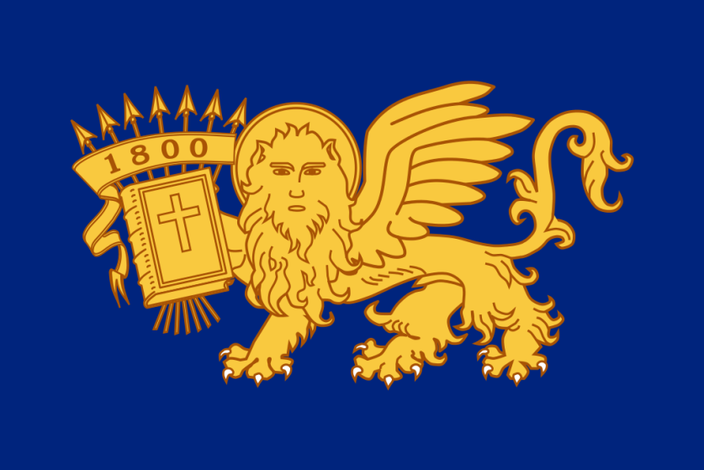
ΕΙΚΟΝΑ 20: ΣΗΜΑΙΑ ΕΠΤΑΝΗΣΟΥ ΠΟΛΙΤΕΙΑΣ

ΣΗΜΑΙΑ ΕΠΤΑΝΗΣΟΥ ΠΟΛΙΤΕΙΑΣ

Η Σημαία της Επτανήσου Πολιτείας απεικονίζει πάνω σε κυανό ύφασμα το κίτρινο φτερωτό λιοντάρι της Βενετίας κρατώντας όμως το Ευαγγέλιο κλειστό με ένα σταυρό την χρονολογία 1800 και επτά λόγχες που θα αναπαριστούσαν τα Επτάνησα και την συνέχεια της εξουσίας της αριστοκρατίας. Η επίσημη καθιέρωση χρήσης της επαναστατικής αυτής σημαίας έγινε με κάθε μεγαλοπρέπεια στην Κωνσταντινούπολη όπου πραγματοποιήθηκε δοξολογία στο Πατριαρχείο για την στερέωση της νέας Πολιτείας.
Η Πολιτεία των Επτά Ηνωμένων Νήσων, όπως ονομάστηκε, περιλάμβανε τα νησιά της Κέρκυρας, των Παξών, της Λευκάδας, της Ιθάκης, της Κεφαλονιάς, της Ζακύνθου, των Κυθήρων, καθώς και τα μικρότερα νησιά γύρω τους. Η σημαία του κράτους, η μορφή της οποίας αποφασίστηκε στην Κωνσταντινούπολη, αποτελείτο από σκούρο μπλε βάθος, ενώ στο κέντρο δέσποζε ο φτερωτός λέοντας του Αγίου Μάρκου, ο οποίος κρατούσε ένα κλειστό Ευαγγέλιο με έναν σταυρό και την επιγραφή 1800, έτος ίδρυσης της Πολιτείας. Το Ευαγγέλιο επιστέφετο από επτά βέλη, των οποίων είναι ορατές οι αιχμές και συμβολίζουν τις επτά νήσους. Όσον αφορά το σύνταγμα της Επτανήσου Πολιτείας, το οποίο ονομάστηκε «Βυζαντινό», πιθανότατα λόγω του γεγονότος ότι δημιουργήθηκε στην Κωνσταντινούπολη, συντάχθηκε από τους αντιπροσώπους της Ιονίου Γερουσίας, Αντώνιο – Μαρία Καποδίστρια και Νικόλαο Σιγούρο, και εγκρίθηκε από την Υψηλή Πύλη. Αποτελείτο από 37 άρθρα και καθόριζε το σύστημα της ομοσπονδίας.

Τόσο μέσα από τη σημαία όσο και μέσα από τον τρόπο διακυβέρνησης είναι εμφανής η επιστροφή της εξουσίας στην αριστοκρατία. Κάθε νησί θα είχε την δική του, τοπική κυβέρνηση, η οποία θα αποτελείτο από 3 «Σύνδικους», οι οποίοι εκλέγονταν από το συμβούλιο των ευγενών του εκάστοτε νησιού. Οι 3 αυτοί Σύνδικοι θα εξέλεγαν έναν «Πρύτανη», τετράμηνης θητείας, ο οποίος θα ασκούσε την εκτελεστική εξουσία στο νησί. Η ανώτατη αρχή ήταν η Γερουσία, η οποία έδρευε στην Κέρκυρα, αποτελείτο από τους εκπροσώπους των νησιών, με πρόεδρο τον κόμη Σπυρίδωνα Γεώργιο Θεοτόκη, και εξέλεγε τον κυβερνήτη της πολιτείας, ο οποίος ονομαζόταν «Άρχων». Η φροντίδα για την επιβολή του συντάγματος έπεσε στους ώμους του γιού του Αντωνίου – Μαρία Καποδίστρια, Ιωάννη, και στον Νικόλαο Σιγούρο, οι οποίοι προσπάθησαν να επιβάλουν την τάξη και να κατευνάσουν τα ανήσυχα πνεύματα.

Φυσικά, αυτή η μεγάλη συγκέντρωση εξουσίας και δύναμης στα χέρια των ευγενών θύμισε παλαιότερες εποχές, με τους ίδιους τους ευγενείς να αισθάνονται δικαιωμένοι. Εν αντιθέσει με την ανώτερη τάξη, η μεσαία και η κατώτερη τάξη αισθάνονταν αδικημένοι, βλέποντας με τρόμο τα δικαιώματα που είχαν αποκτήσει στη διάρκεια της Γαλλικής κατοχής να εξαλείφονται. Σύντομα, η απογοήτευση έδωσε τη θέση της στην οργή και τη λαϊκή κατακραυγή. Εξεγέρσεις σημειώθηκαν σε Ζάκυνθο, Κεφαλονιά, Κέρκυρα και άλλες περιοχές, συχνά ένοπλες και με καταστροφική δράση. Στην καταστολή των κινημάτων συνέβαλαν τόσο ρωσικά όσο και σουλτανικά στρατεύματα, ενώ στα πράγματα αναμίχθηκε και η Μεγάλη Βρετανία. Η προσπάθεια σύνταξης ενός δημοκρατικότερου συντάγματος στην Κέρκυρα, στα τέλη του 1801, το οποίο διαμοίραζε την εξουσία, που ως τότε κρατούσαν οι λίγοι ευγενείς, απέτυχε μπροστά στις αντιδράσεις που εξέφρασαν οι συμμαχικές δυνάμεις. Παρά το γεγονός ότι αναγνώριζαν την ανάγκη για μεταρρυθμίσεις και αναδιάρθρωση του Συντάγματος, δεν δέχονταν τίποτα το οποίο δεν θα είχε περάσει πρωτίστως από την έγκρισή τους.

Με κοινή απόφαση, εστάλη στην Πολιτεία, ως επίτροπος του Τσάρου και με τη συνοδεία ρωσικών στρατευμάτων, τα οποία είχαν αποχωρήσει από τα νησιά, ο Γεώργιος Μοτσενίγκο, με αποστολή τη διευθέτηση των ζητημάτων και την επιβολή της έννομης τάξης. Φτάνοντας στην Κέρκυρα την 1η Σεπτεμβρίου, ανάμεσα στις ενέργειες που πραγματοποίησε για την εξομάλυνση της κατάστασης, μέχρι τη μεταρρύθμιση του συντάγματος, ήταν η δημιουργία νέων προσωρινών κυβερνήσεων στα νησιά, την κατάργηση της Γερουσίας και τον σχηματισμό προσωρινής, και ο σχηματισμός εκλογικών συλλόγων, οι οποίοι ονομάζονταν «σύγκλητοι», που αποτελούνταν από αριστοκράτες και εξέλεγε το νομοθετικό σώμα. Η προσωρινή Γερουσία ανέθεσε στον Ιωάννη Καποδίστρια καθήκοντα Γραμματέα της Επικράτειας, ενώ στις 24 Νοεμβρίου 1803, ο μετέπειτα Κυβερνήτης, ανέλαβε ένα ακόμη καθήκον, θλιβερό αυτή τη φορά, την εκφώνηση του επικήδειου λόγου στην κηδεία του κόμη Σπυρίδωνος Θεοτόκη.

Στις 5 Δεκεμβρίου 1803 ψηφίστηκε, από την Συντακτική Συνέλευση του νομοθετικού σώματος της Πολιτείας, το νέο Σύνταγμα. Χωριζόταν σε 7 τίτλους, με 212 άρθρα και εξαιρετικά φιλελεύθερο για την εποχή του περιεχόμενο. Καταργούσε την κληρονομική αριστοκρατία, φέρνοντας την νέα αστική αριστοκρατία, στην οποία υπάγονταν τόσο παλαιοί ευγενείς όσο και αστοί, με κριτήρια το εισόδημα και τον Πανεπιστημιακό τίτλο. Από τα μέλη της αριστοκρατίας σχηματίζονταν οι Σύγκλητοι, οι οποίες εξέλεγαν τα μέλη ου νομοθετικού και την Γερουσία. Γινόταν διάκριση των εξουσιών, ενώ εισήχθη και ο θεσμός των ορκωτών δικαστηρίων. Παρά τις φιλελεύθερες διατάξεις τους, υπήρχαν και σημεία που καθιστούσαν το Σύνταγμα ολιγαρχικό.

Βέβαια, παρά την ψήφιση του Συντάγματος, ο Ρώσος πληρεξούσιος Μοτσενίγκο παρενέβαινε διαρκώς στον τρόπο άσκησης της εξουσίας, καλώντας τη Ρωσία να μην επικυρώσει το Σύνταγμα, ενώ προσπάθησε με κάθε τρόπο να επηρεάσει την αναθεώρηση του Συντάγματος, η οποία είχε ορισθεί το 1806. Σύμφωνα με το αναθεωρημένο Σύνταγμα, το οποίο πήρε σάρκα και οστά στις 27 Δεκεμβρίου 1806, κυρίαρχη κοινωνική τάξη ήταν η ενεργητική ευγένεια, η οποία από άτομα ορισμένου εισοδήματος ή Πανεπιστημιακού τίτλου. Η νομοθετική εξουσία ασκείτο από την Νομοθετική Γερουσία, η οποία συντίθετο από 17 αντιπροσώπους, προερχόμενους αναλογικά από όλα τα νησιά, ενώ η εκτελεστική από πενταμελής επιτροπή, η οποία είχε το όνομα “Principato”. Από το “Principato”, κάθε χρόνο ένας αναλάμβανε την προεδρία της πενταμελούς επιτροπής. Μέσα από αυτές τις διατάξεις, καθώς και μέσα από την αναγνώριση του δικαιώματος παρέμβασης στην εξωτερική πολιτικής της πολιτείας στη Ρωσία, ξεκίνησε η απώλεια της ανεξαρτησίας της Πολιτείας.

Παράλληλα με τις εξελίξεις αυτές στο εσωτερικό της Ιονίου Πολιτείας, δυσμενή ήταν για το νεαρό κράτος τα τεκταινόμενα στην Ευρώπη. Οι σχέσεις μεταξύ Ρωσίας και Οθωμανικής Αυτοκρατορίας μεταβλήθηκαν από συμμαχικές σε εχθρικές, με την Ιόνιο Πολιτεία να βρίσκεται, μέσα από τις ενέργειες και τις κινήσεις του Μοτσενίγκο, σε πόλεμο στο πλευρό της Ρωσίας, έχοντας ως αντιπάλους τη Γαλλία και την Οθωμανική Αυτοκρατορία. Η πρώτη, παρά το γεγονός ότι είχε αναγνωρίσει την ανεξαρτησία της Πολιτείας μαζί με άλλες Ευρωπαϊκές δυνάμεις, μετά την υπογραφή της Συνθήκης της Αμιένης στις 23 Μαΐου 1802, διέκοψε τις διπλωματικές τις σχέσεις με την Πολιτεία, βοηθώντας τις προσπάθειες του Αλή Πασά για την κατάληψη της Λευκάδας.

Η άμυνα της Λευκάδας, η οποία θεωρείτο ως κομβικό σημείο για την άμυνα όλης της Επτανήσου Πολιτείας, οργανώθηκε από τον Ιωάννη Καποδίστρια, ο οποίος ορίστηκε ως «Έκτακτος Επίτροπος» – “Commissario Estraordinario”, από τη Γερουσία. Έγιναν οχυρωματικά έργα, ενώ ιδρύθηκε το «Ιονικό Στρατόπεδο», στο οποίο συγκεντρώθηκε ο στρατός της Πολιτείας και η Πολιτοφυλακή. Στην άμυνα συμμετείχαν, επίσης, Επτανήσιοι εθελοντές και Σουλιώτες, ενώ συμμετείχαν και κλέφτες και αρματολοί από την Ηπειρωτική Ελλάδα, όπως ο Δημήτριος Καραΐσκος, ο Κίτσος Μπότσαρης, ο Κατσαντώνης και ο Θεόδωρος Κολοκοτρώνης. Παρά τη γενναία άμυνα που αντέταξαν οι συμμετέχοντες, η τύχη της Πολιτείας κρίθηκε από την Συνθήκη του Τιλσίτ. Με την υπογραφή της, την 1η Σεπτεμβρίου 1807, η Επτάνησος Πολιτεία παραχωρήθηκε στη Γαλλία, από την οποία και καταλύθηκε.

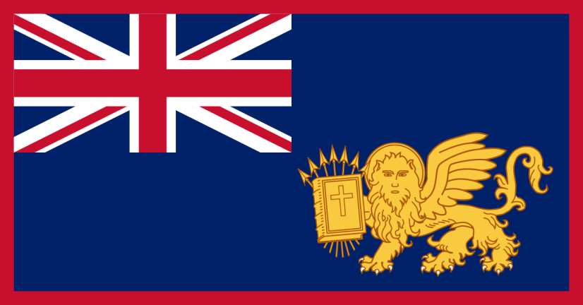
ΕΙΚΟΝΑ 21: ΣΗΜΑΙΑ ΤΟΥ ΗΝΩΜΕΝΟΥ ΚΡΑΤΟΥΣ ΙΟΝΙΩΝ ΝΗΣΩΝ

ΣΗΜΑΙΑ ΤΟΥ ΗΝΩΜΕΝΟΥ ΚΡΑΤΟΥΣ ΙΟΝΙΩΝ ΝΗΣΩΝ
Η Σημαία του Ηνωμένου Κράτους των Ιονίων Νήσων, χρησιμοποιήθηκε από το 1815 μέχρι την ένωσή του με την Ελλάδα το 1864 και εμπεριέχει μια Βρετανική μπλε σημαία και το Σταυρό της Ένωσης, μαζί με το εθνόσημο του προηγούμενου κράτους στο οποίο υπάγονταν τα Ιόνια Νησιά, της Επτανήσου Πολιτείας. Αποτελούσε μια παραλλαγή του Βρετανικού "Blue Ensign" με ερυθρή μπορντούρα. Στην κάτω πλευρά, παρουσιάζεται το έμβλημα των νησιών, το χρυσό φτερωτό λιοντάρι της Βενετίας (του Αγίου Μάρκου) κρατώντας όμως το Ευαγγέλιο κλειστό με ένα σταυρό, τη χρονολογία 1800 και επτά λόγχες.

Το 1684 μ.Χ, το νησί της Λευκάδος κατακτάται από τους Ενετούς, το οποίο έως εκείνη τη περίοδο βρισκόταν υπό τουρκική κυριαρχία. Με την πτώση της Λευκάδος, όλα τα νησιά του Ιονίου βρέθηκαν υπό ενετική κατοχή για εκατό χρόνια. Στην Επανάσταση του 1821, τα Ιόνια νησιά δεν είχαν καμία συμμετοχή. Συγκεκριμένα, σύμφωνα με πηγές ο Μαίτλαντ, έχοντας σκοπό να εμποδίσει τη συμμετοχή των κατοίκων του Ιονίου στον αγώνα, υποσχέθηκε προθεσμία επιστροφής σε όσους είχαν αναμειχθεί σε πολεμικές επιχειρήσεις στην ξηρά. Όσοι όμως δεν αντέδρασαν υπέστησαν δίωξη και δήμευση των περιουσιών τους μέχρι τις αρχές του 1824 στην Μάλτα όπου ο Μαίτλαντ πέθανε και τον διαδέχθηκε ο Φρέντερικ Άνταμ.

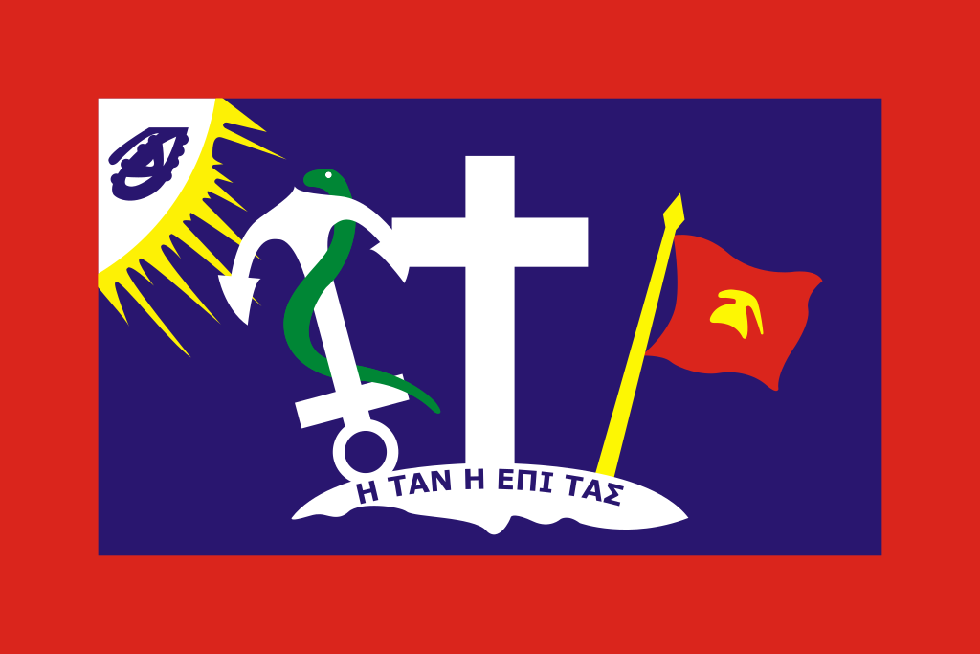
Εικόνα 22: ΣΗΜΑΙΑ ΎΔΡΑΣ

ΣΗΜΑΙΑ ΎΔΡΑΣ

Η Σημαία της Ύδρας κατά την επανάσταση του 1821. 02-04-1821 ήταν λευκή με κόκκινο πλαίσιο. Στο μέσο είχε ανεστραμμένη ημισέληνο και σταυρό από πάνω της Στο δεξιό του σταυρού υπήρχε όρθια άγκυρα στην οποία ήταν τυλιγμένο ένα φίδι και στο αριστερό μέρος υπήρχε μια λόγχη. Στις 2 Απριλίου σπετσιώτικα πλοία κατέφθασαν στο λιμάνι της Ύδρας για να εξεγείρουν και τους Υδραίους, οι οποίοι μόλις είδαν τη νέα σημαία τη δέχθηκαν με ενθουσιασμό και κατασκεύασαν μια παρόμοια.

Σημαντική ήταν η βοήθειά της Ύδρας στον εθνικοαπελευθερωτικό Αγώνα του 1821. Η Επανάσταση βρίσκει την Ύδρα κάτοχο αμύθητου πλούτου απο χρυσά νομίσματα της εποχής, αποτέλεσμα κυρίως της επιτυχημένης εμπλοκής της στο εμπόριο σίτου κατά τους Ναπολεόντειους πολέμους.

Ο στόλος της αριθμούσε 186 μικρά και μεγάλα πλοία συνολικής χωρητικότητας 27.736 τόνων δηλαδή ήταν διπλάσιος απο αυτόν των Σπετσών που διέθεταν ως δύναμη 64 πλοία συνολικά 15.907 τόνων, ενώ τα Ψαρά διέθεταν 35 - 40 πλοία και η Κάσος 15. Παράλληλα τα πληρώματα είχαν αποκτήσει μεγάλη πολεμική εμπειρία λόγω των συγκρούσεων με πειρατές της Αλγερίας και έτσι δίκαια ο Ιμπραήμ αποκάλεσε την Ύδρα "Μικρή Αγγλία".

Οι προεστοί, τουλάχιστον από το 1820, είχαν μυηθεί από τη Φιλική Εταιρεία στο μυστικό της Επανάστασης. Όταν κηρύχθηκε η Επανάσταση στην Πελοπόννησο, την 24 Μαρτίου 1821 οι Υδραίοι και οι Σπετσιώτες ενημερώθηκαν με επιστολή από τους προύχοντες της Πελοποννήσου ότι η Επανάσταση άρχισε νωρίτερα γιατί το μυστικό είχε προδοθεί από "τουρκολάτρες", και ζητούν τη βοηθειά τους για ναυτικό αποκλεισμό του εχθρού.

Οι Σπετσιώτες ύψωσαν τη σημαία της Επανάστασης την 26 Μαρτίου, αλλά οι Υδραίοι φάνηκαν διστακτικοί στο να εξεγερθούν αμέσως, θυμούμενοι τις καταστροφές που είχαν πάθει κατά την προηγούμενη αποτυχημένη εξέγερση του 1770 και λαμβάνοντας υπόψη την στρατιωτική υπεροχή του εχθρού. Τελικώς κήρυξαν την επανάσταση στις 14 Απριλίου 1821, από τον Πλοίαρχο Αντώνιο Οικονόμου και το λαό που έκαμψαν τις επιφυλάξεις των προκρίτων.
Η Ύδρα, μαζί με τις Σπέτσες και τα Ψαρά, έπαιξαν αποφασιστικό ρόλο στην Επανάσταση του 1821 διαθέτοντας τον εμπορικό και πολεμικό τους στόλο, αγωνιστές και χρήματα, στην υπηρεσία του Αγώνα.
Υδραίοι όπως ο Ναύαρχος του τρινήσιου στόλου Ανδρέας Μιαούλης, ο Πλοίαρχος Αντώνιος Οικονόμου, οι ναυμάχοι Ιάκωβος και Μανώλης Τομπάζης, ο Αναστάσιος Τσαμαδός, ο Γ. Σαχτούρης, ο Γ. Σαχίνης, ο Αντώνης Κριεζής, οι Βώκοι μαζί με τους πυρπολητές Ι. Ματρόζο, Ανδρέα Πιπίνο και Βατικιώτη, έπαιξαν σημαντικότατο ρόλο στην Επανάσταση του 1821.
Ο Υδραϊκός στόλος μαζί με το στόλο των Σπετσών και των Ψαρών, κυριάρχησε στη θάλασσα κατά τον επταετή αγώνα, συμβάλλοντας έτσι αποφασιστικά στην απελευθέρωση της Ελλάδας, θυσιάζοντας παράλληλα ανθρώπινες ζωές, πλοία και χρήματα και αναδεικνύοντας ηγέτες και αγωνιστές.

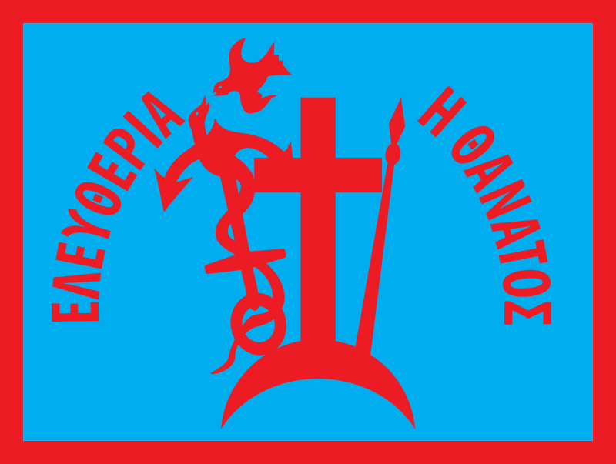
ΕΙΚΟΝΑ 23: ΣΗΜΑΙΑ ΕΠΑΝΑΣΤΑΤΙΚΗ ΣΠΕΤΣΩΝ

ΣΗΜΑΙΑ ΕΠΑΝΑΣΤΑΤΙΚΗ ΣΠΕΤΣΩΝ

Η Σημαία των Σπετσών, χρησιμοποιούνταν από πλοία στην Επανάσταση του 1821. Οι Σπέτσες ήταν οι πρώτες από τα νησιά που ύψωσαν τη σημαία της Επανάστασης στις 26 Μαρτίου 1821. Η σημαία τους ήταν λευκή με κόκκινο πλαίσιο. Στις μέρες μας, αποτελεί τη δημοτική Ναυτική σημαία των Σπετσών.
Ο σπετσιωτικός στόλος, αποτελούμενος από εμπορικά πλοία σπετσιωτών, πήρε μέρος σε μεγάλο αριθμό ναυμαχιών, όπως της Αρμάτας, καθώς και σε αποκλεισμούς οχυρών, συγκεκριμένα του Ναυπλίου και της Μονεμβασιάς. Την περίοδο αυτή κάνουν την εμφάνισή τους ηρωικά ονόματα όπως Λασκαρίνα Μπουμπουλίνα, Ανδρέας Μιαούλης, Χατζηγιάννης Μέξης και Κοσμάς Μπαρμπάτσης, ονόματα τα οποία σήμερα κατέχουν υψηλή θέση στην Ελληνική Ιστορία.
Στις 8 Σεπτεμβρίου ο στόλος εμφανίζεται ανατολικά των Σπετσών, μεταξύ Σπετσοπούλας και Τρικερίου και ο τρινήσιος στόλος των Σπετσών, της Ύδρας και των Ψαρών, υπό τον ναύαρχο Ανδρέα Μιαούλη, κινείται προς αντιμετώπιση των Τούρκων. Σύμφωνα με τον ιστορικό Χατζηανάργυρο, στην ναυμαχία που ακολούθησε μεταξύ των δυο στόλων, πήραν μέρος «140 και πλέον» πλοία. Σε αυτήν την κρίσιμη στιγμή εμφανίζεται ο Σπετσιώτης πυρπολητής Κοσμάς Μπαρμπάτσης, ο οποίος καταφέρνει να εισέλθει στο κέντρο του τουρκικού σχηματισμού. Η ηρωική αυτή πράξη του Σπετσιώτη ναυτικού είχε ως αποτέλεσμα την υποχώρηση του τουρκικού στόλου από τον Αργολικό κόλπο. Σε ανάμνηση αυτού του ιστορικού γεγονότος οι Σπετσιώτες έκτισαν την εκκλησία της Παναγίας της Αρμάτας στην περιοχή του φάρου των Σπετσών.
Σήμερα το νησί των Σπετσών, γιορτάζει το ιστορικό αυτό γεγονός με το φεστιβάλ της Αρμάτας, το οποίο λαμβάνει χώρα κάθε χρόνο την δεύτερη εβδομάδα του Σεπτεμβρίου. Το μεγάλο αυτό φεστιβάλ, συμπεριλαμβάνει θεατρικές παραστάσεις, πολιτιστικές εκθέσεις καθώς και μουσικές παραστάσεις και κλιμακώνεται με την αναπαράσταση της Ναυμαχίας των Σπετσών, μπροστά στο νέο λιμάνι του νησιού. Επίσης στο νησί γιορτάζει και η Παναγιά η Αρμάτα.

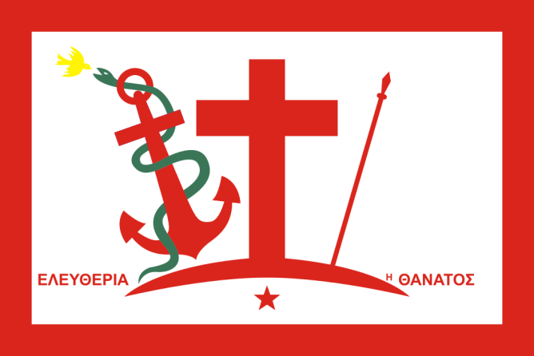
ΕΙΚΟΝΑ 24: ΣΗΜΑΙΑ ΕΠΑΝΑΣΤΑΤΙΚΗ ΨΑΡΩΝ

ΣΗΜΑΙΑ ΕΠΑΝΑΣΤΑΤΙΚΗ ΨΑΡΩΝ

Η Σημαία των Ψαρών, χρησιμοποιούταν από πλοία στην Επανάσταση του 1821. Στις μέρες μας αποτελεί τη δημοτική σημαία του νησιού.Είναι αργυρή, με περίγραμμα ερυθρό. Στο κέντρο της βρίσκεται ένας μεγάλος ερυθρός σταυρός με το σύνθημα "ΕΛΕΥΘΕΡΙΑ Η ΘΑΝΑΤΟΣ". Ο σταυρός βρίσκεται πάνω από μία ανάποδη ημισέληνο που συμβολίζει την Οθωμανική Αυτοκρατορία. Πλευρικά της παρουσιάζεται μια λόγχη και μία άγκυρα στην οποία συσπειρώνεται ένα φίδι που τρώει ένα πουλί. Ο Σταυρός αναπαριστούσε την ιερότητα του Αγώνα, το Φίδι την δικαιοσύνη και η Κουκουβάγια την φρόνηση. Τα Ψαρά συγκαταλέγονται στα πρώτα νησιά που ξεσηκώθηκαν ενάντια στους Τούρκους, στις 10 Απριλίου του 1821 και το Πάσχα ανύψωσαν την επαναστατική τους σημαία (λευκή με κόκκινο).

Τα Ψαρά ήταν από τα πρώτα νησιά που ξεσηκώθηκαν ενάντια στον τούρκικο ζυγό, στις 10 Απριλίου 1821 και το Πάσχα ανύψωσαν την επαναστατική τους σημαία (λευκή με κόκκινο). Αλλά στις 21 Ιουνίου 1824, αιγυπτιακές δυνάμεις με αρχηγό τον Ιμπραήμ κατέλαβαν το νησί με 140 καράβια και 14.000 γενίτσαρους. Περισσότεροι από 15.000 κάτοικοι σφαγιάστηκαν και πολλά κορίτσια κατέληξαν δούλες σε σκλαβοπάζαρα,[7] ενώ λίγοι κατόρθωσαν να εγκαταλείψουν το νησί. To άγαλμα που φιλοτεχνήθηκε πολύ αργότερα εικάζεται ότι είχε ως πηγή έμπνευσης το ίδιο κορίτσι.[8] Η τραγικότερη ιστορική στιγμή των Ψαρών ήταν το ολοκαύτωμα της Μαύρης Ράχης στις 22 Ιουνίου 1824, όταν η πόλη των Ψαρών έπεσε στα χέρια των Τούρκων. Όσοι από τους αμάχους πρόλαβαν έφυγαν με τα πλοία. Οι υπόλοιποι σκοτώθηκαν ή πνίγηκαν. Πεντακόσιοι περίπου Ψαριανοί (κατ' άλλους εκατόν πενήντα) έτρεξαν στο Παλιόκαστρο (Μαύρη Ράχη) και κλείστηκαν στο μικρό φρούριο αποφασισμένοι να μην παραδοθούν αλλά να πέσουν πολεμώντας. Οι γενναίοι αυτοί υπερασπιστές του φρουρίου, με επικεφαλής τον Αντώνη Βρατσάνο, γιο του προέδρου της Βουλής των Ψαρών, αφού πολέμησαν, έδωσαν και την τελευταία τους πνοή και έγιναν ολοκαύτωμα για την απελευθέρωση της πατρίδας ανατινάσσοντας την πυριτιδαποθήκη.

H «Mαύρη Pάχη», που απαθανάτισε ο Σολωμός, υψώθηκε στη συνείδηση των ανθρώπων σαν σύμβολο θυσίας και ολοκληρωτικής προσφοράς στην υπόθεση της Ελευθερίας, όπως την είδε «επί το μέγα ερείπιον» ο Ανδρέας Κάλβος. Όσοι Ψαριανοί σώθηκαν από την καταστροφή κατέφυγαν στη Mονεμβασιά και με την απελευθέρωση στην Ερέτρια της Εύβοιας, που μετονομάστηκε σε «Νέα Ψαρά», σε αντιδιαστολή προς τα «Παλαιά Ψαρά» του νησιού. Πολλοί κάτοικοί του επανήλθαν (κυρίως μετά το 1864).

Μέχρι το 1912 τα Ψαρά βρίσκονταν υπό την κατοχή της Τουρκίας, ενώ στις 21 Οκτωβρίου του 1912 ενσωματώθηκαν στην Ελλάδα, όταν ελευθερώθηκαν από το Αντιτορπιλικό Ιέραξ υπό τον πλοίαρχο Αντώνη Βρατσάνο, κατά σύμπτωση απόγονο του Αντώνη Βρατσάνου που είχε ανατινάξει το φρούριο 88 χρόνια νωρίτερα.

Για να τιμήσει η ελληνική Βουλή τη θυσία τους, το 1844[9] είχε ορίσει οι μετεγκατασταθέντες Ψαριανοί στην Ερέτρια (τα «Νέα Ψαρά») να έχουν για 100 χρόνια το δικαίωμα να εκλέγουν δύο βουλευτές. Μετά την απελευθέρωση των Ψαρών, όμως, το σχετικό άρθρο τροποποιήθηκε και ορίστηκε να εκλέγουν δύο βουλευτές μέχρι το 1944 και μάλιστα από κοινού, από τα Παλαιά Ψαρά (τα Ψαρά και η νησίδα Αντίψαρα) και τα Νέα Ψαρά. Λόγω του Εμφυλίου, αυτή η απόφαση εφαρμόσθηκε το 1946. Έκτοτε ψηφίζουν όπως και οι άλλοι κάτοικοι του Νομού Xίου.

Η Φιλική Εταιρεία ήταν η σημαντικότερη από τις μυστικές οργανώσεις που σχηματίστηκαν για την προετοιμασία επανάστασης για την απελευθέρωση των Ελλήνων από την Οθωμανική Αυτοκρατορία. Ιδρύθηκε το 1814 στην Οδησσό, και σύμφωνα με τους παλαιότερους ιστορικούς, από τον Εμμανουήλ Ξάνθο, τον Νικόλαο Σκουφά και τον Αθανάσιο Τσακάλωφ. Τέταρτο μέλος της, μυήθηκε ο Αντώνιος Κομιζόπουλος από τη Φιλιππούπολη. Πιθανό να ήταν ο Νικόλαος Γαλάτης τρίτος ή πέμπτος μέλος της Εταιρείας. Επίσης από τα πρώτα μέλη που μυήθηκαν ήταν και ο Παναγιώτης Αναγνωστόπουλος (και μάλιστα κατά ορισμένες πηγές υπήρξε συνιδρυτής, πριν τον Ξάνθο που μυήθηκε αργότερα). Οι Φιλικοί αφού μυούνταν στην Εταιρεία έδιναν όρκο πίστης και επικοινωνούσαν με κώδικες, ψευδώνυμα και συνθηματικές λέξεις. «Ο μυστικός χαρακτήρας της εξηγεί εν μέρει τον περιορισμένο και αμφίσημο χαρακτήρα των τεκμηρίων που άφησε πίσω της.»
Ή αλλιώς Θεόδωρος Τζεργίνης ήταν Έλληνας αρχιστράτηγος και ηγετική μορφή της Επανάστασης του 1821, οπλαρχηγός, πληρεξούσιος, Σύμβουλος της Επικρατείας. Απέκτησε το προσωνύμιο Γέρος του Μοριά. Μετά θάνατον τιμήθηκε από την Ελληνική πολιτεία με τον βαθμό του Στρατάρχη.
Αθανάσιος Νικολάου Μασσαβέτας ή Γραμματικός ήταν ένας από τους Έλληνες πρωταγωνιστές ήρωες - οπλαρχηγούς του πρώτου έτους της Ελληνικής Επανάστασης του 1821.
Ο Ιερός Λόχος ήταν στρατιωτικό σώμα που ιδρύθηκε από τον Αλέξανδρο Υψηλάντη στη Φωξάνη, πόλη στα όρια της Μολδαβίας με τη Βλαχία, στα μέσα Μαρτίου του 1821 και συγκροτήθηκε από εθελοντές σπουδαστές των ελληνικών παροικιών της Μολδοβλαχίας και της Οδησσού, κυρίως. Ήταν η πρώτη οργανωμένη στρατιωτική μονάδα της Ελληνικής Επανάστασης του 1821 και του ελληνικού στρατού γενικότερα. Ο Υψηλάντης πίστευε πως οι νεαροί αυτοί θα μπορούσαν να αποτελέσουν την ψυχή του στρατού του. Γι’ αυτό τους ονομάτισε από το κλασικό όνομα του Ιερού Λόχου των Θηβών.
Έλληνας πρίγκιπας, στρατιωτικός, λόγιος και αρχηγός της Φιλικής Εταιρείας.
Η σημαία της ξηράς θα έφερε στη μία πλευρά το μυθικό φοίνικα μέσα σε φλόγες και τον "ακτινοβόλο παντόπτη οφθαλμό" με την επιγραφή «εκ της τέφρας αναγεννώμαι», στη δε άλλη, τον αρχαίο ελληνικό σταυρό (ισόκερο), μέσα σε δάφνινo στεφάνι και κάτω την επιγραφή «Εν τούτω τω σημείω νίκα».
Μετείχε ενεργά στην Επανάσταση, όπως και οι αδελφοί του Αναστάσιος και Λουκάς. Στις 23 Μαρτίου κήρυξε την επανάσταση στο Αίγιο, εκδίωξε τους Τούρκους χωρίς μάχη και ύψωσε την πρώτη Ελληνική επαναστατική σημαία. Στη διάρκεια της επανάστασης διοικούσε δικό του σώμα στρατού, με το οποίο πήρε μέρος στην πολιορκία της Πάτρας και του Μεσολογγίου. Κατά τον Καλλίνικο Καστόρχη (1789 - 1877) ο Ανδρέας Λόντος σε συνεννόηση με τον Παλαιών Πατρών Γερμανό εκφώνησε την 25 Μαρτίου του 1821 προς συμπατριώτες του το ίδιο λόγο που εκφώνησε και ο Γερμανός στην Αγία Λαύρα Καλαβρύτων. Μετά από αυτό επικεφαλής ενόπλων συμμετείχε στην πολιορκία της Πάτρας και του Ρίου. Μετά την Απελευθέρωση παραγκωνίστηκε από τον Ι. Καποδίστρια γι αυτό και πρωτοστάτησε στα «αντικαποδιστριακά» κινήματα.
Ο Ρήγας Βελεστινλής ή Ρήγας Φεραίος (Βελεστίνο, 1757 - Βελιγράδι, 24 Ιουνίου 1798) (πραγματικό όνομα: Αντώνιος Κυριαζής. Τώρα έχει διαγραφεί ως ανιστόρητο από το Βιβλίο Ιστορίας της ΣΤ΄Δημοτικού. Το βαπτιστικό του ήταν Ρήγας και επώνυμο έβαλε το όνομα της γενέτειρας του κατά τη συνήθεια των λογίων της εποχής του), ήταν Έλληνας συγγραφέας, πολιτικός, στοχαστής και επαναστάτης. Θεωρείται εθνομάρτυρας και πρόδρομος της Ελληνικής Επανάστασης του 1821. Ο ίδιος υπέγραφε ως «Ρήγας Βελεστινλής» ή «Ρήγας ο Θεσσαλός» και ουδέποτε «Φεραίος», κάτι που είναι δημιούργημα μεταγενέστερων λογίων.
Ο Μάρκος Μπότσαρης ήταν Έλληνας οπλαρχηγός της Ελληνικής Επανάστασης του 1821 και καπετάνιος των Σουλιωτών. Για τις συνολικές του υπηρεσίες και τη μεγάλη συνεισφορά του στον αγώνα, μετά θάνατον έλαβε τιμητικά τον στρατιωτικό βαθμό του Στρατηγού.
Ναύαρχος και πολιτικός, διοικητής ελληνικού στόλου κατά την Επανάσταση του 1821.
Ο Γεώργιος Σαχτούρης ήταν Έλληνας αγωνιστής του 1821 και αξιωματικός του Πολεμικού Ναυτικού.
Ο Άνθιμος Γαζής ήταν Έλληνας κληρικός, συγγραφέας, χαρτογράφος και από τους σημαντικότερους διαφωτιστές, που αγωνίστηκε για τη διάδοση των ευρωπαϊκών ιδεών στην Ελλάδα.
Μετά από την συνθήκη του Κιουτσούκ Καϊναρτζή (1771) μεταξύ της Ρωσίας και της Τουρκίας, η ως άνω σημαία (υπάρχει και παραλλαγή της με τρεις ρίγες) χρησιμοποιήθηκε από τα ελληνικά εμπορικά πλοία που διέπλεαν τον Εύξεινο Πόντο και τη Μεσόγειο. Ο λόγος προφανής: να μπορούν εύκολα να διακριθούν ως Ελληνικά. Η σημαία αυτή ονομάζεται Γραικο - Οθωμανική γιατί αντιπροσωπεύει Έλληνες της Οθωμανικής αυτοκρατορίας. Ξεκινάει με το κόκκινο χρώμα ως ένδειξη επικυριαρχίας της Οθωμανικής αυτοκρατορίας (λογικό), αλλά το μπλέ χρώμα αποτελεί ένα ξεκάθαρο Εθνικό - Θρησκευτικό διακριτικό
Ο Άρειος Πάγος της Ανατολικής Χέρσου Ελλάδας ήταν ένα προσωρινό καθεστώς που υπήρξε για μικρό χρονικό διάστημα στη Στερεά Ελλάδα κατά τη διάρκεια της Ελληνικής Επανάστασης του 1821.
Το Στρατοπολιτικόν Σύστημα Σάμου ή Στρατοπολιτικός Διοργανισμός της Νήσου Σάμου ήταν ο συνταγματικός χάρτης της Σάμου, ο οποίος είχε συνταχθεί από τον Λυκούργο Λογοθέτη κατά τη διάρκεια της επανάστασης του 1821.
Η συμμετοχή της Θράκης στην Ελληνική Επανάσταση του 1821 υπήρξε ουσιαστική, συνεχής και πολύμορφη, παρά το γεγονός ότι πραγματοποιήθηκε κάτω από πολύ πιο δύσκολες συνθήκες σε σχέση με τις περιοχές της Ρούμελης (Μακεδονία, Θεσσαλία & Στερεά Ελλάδα) και του Μοριά. Η Θράκη βρισκόταν πολύ κοντά στην Κωνσταντινούπολη και η παρουσία του Οθωμανικού στρατού στην περιοχή ήταν ισχυρή, οπότε πολύ εύκολα κάθε εξέγερση θα καταπνιγόταν από τους Τούρκους. Παράλληλα, η ομαλή διαμόρφωση του εδάφους δεν παρείχε δυνατότητα ανάπτυξης κλεφτοπόλεμου και διαφυγής στα βουνά, όπως γινόταν στο ορεινό έδαφος της νότιας Ελλάδας. Η επανάσταση στη Θράκη είχε τη μορφή τοπικών εξεγέρσεων. Πολλοί ήταν οι Θράκες που έγιναν μέλη της Φιλικής Εταιρείας, ενώ άλλοι, κυρίως νέοι, υπήρξαν Ιερολοχίτες. Ταυτόχρονα, σημαντική ήταν η συμμετοχή των Θρακών αγωνιστών στις στρατιωτικές επιχειρήσεις τόσο της ξηράς όσο και της θάλασσας, ενώ πολλοί από τους αγωνιστές αυτούς συνέχισαν τον αγώνα σε νοτιότερες εστίες.
Σύμφωνα με τις γραπτές μαρτυρίες οι πρόκριτοι της περιοχής, που τελούσε υπό προνομιακό καθεστώς, ζήτησαν από τον ηγέτη τους να ξεκινήσει πρώτη η Μάνη τον αγώνα της απελευθέρωσης, κάτι που ήταν σύμφωνο και με τους σχεδιασμούς της Φιλικής Εταιρείας. Έτσι μετά από πρόσκληση του Πετρόμπεη Μαυρομιχάλη συγκεντρώθηκαν όλοι οι Μανιάτες οπλαρχηγοί στην Τσίμοβα, τη σημερινή Αρεόπολη, κι αποφάσισαν την έναρξη του αγώνα κατά των Τούρκων, που οδήγησε στην απελευθέρωση της Καλαμάτας και τη δημιουργία της Μεσσηνιακής Γερουσίας Για πενήντα χρόνια (1815 - 1864), η σημαία του Ηνωμένου Κράτους των Ιονίων Νήσων υπήρξε σημαία ευκαιρίας για τα ελληνικά πλοία που φιλοδοξούσαν να απολαύσουν την προστασία της Βρετανικής Αυτοκρατορίας. «Χρησιμοποιήθηκε για την εμπορική ναυτιλία στη Μαύρη Θάλασσα και την Ανατολική Μεσόγειο. Ο Βρετανός πρέσβης στην Οθωμανική Αυτοκρατορία, Πέρσι Σμάιθ, 6ος Υποκόμης του Στράνγκφορντ, ήταν ενοχλημένος από αυτό και έγραψε την αντίθεση του, αναφέροντας ότι "Οι υπήκοοι των Ιονίων Νήσων πρέπει να διδάσκονται ότι η σημαία τους είναι πολύ αξιοπρεπής για να μετατραπεί σε ένα απλό θέμα περιστασιακής άνεσης". Το 1864, σύμφωνα με την Συνθήκη του Λονδίνου, τα Ιόνια Νησιά παραχωρήθηκαν στο Βασίλειο της Ελλάδας, ως μια χειρονομία καλής θέλησης αφού ο Πρίγκιπας Αλφρέδος αρνήθηκε να δεχθεί το ελληνικό θρόνο, παρά την μεγάλη δημοτικότητα που είχε στον ελληνικό λαό. Μετά την προσάρτηση των Ιονίων Νήσων, η σημαία του Ηνωμένου Κράτους σταμάτησε να έχει επίσημο καθεστώς και αντικαταστάθηκε με τη σημαία της Ελλάδας.»
Η Επτάνησος Πολιτεία ήταν ένα ένα κρατίδιο υπό ρωσική και οθωμανική κυριαρχία κατα τις 21 Μαρτίου 1800 έως τις 8 Ιουλίου 1807, Το κρατίδιο αυτό δημιουργήθηκε μετά την κατάληψη των Επτανήσων από την Ρωσο - Τουρκική συμμαχία
Το 1684 μ.Χ, το νησί της Λευκάδος κατακτάται από τους Ενετούς, το οποίο έως εκείνη τη περίοδο βρισκόταν υπό τουρκική κυριαρχία. Με την πτώση της Λευκάδος, όλα τα νησιά του Ιονίου βρέθηκαν υπό ενετική κατοχή για εκατό χρόνια. Στην Επανάσταση του 1821, τα Ιόνια νησιά δεν είχαν καμία συμμετοχή. Συγκεκριμένα, σύμφωνα με πηγές ο Μαίτλαντ, έχοντας σκοπό να εμποδίσει τη συμμετοχή των κατοίκων του Ιονίου στον αγώνα, υποσχέθηκε προθεσμία επιστροφής σε όσους είχαν αναμειχθεί σε πολεμικές επιχειρήσεις στην ξηρά. Όσοι όμως δεν αντέδρασαν υπέστησαν δίωξη και δήμευση των περιουσιών τους μέχρι τις αρχές του 1824 στην Μάλτα όπου ο Μαίτλαντ πέθανε και τον διαδέχθηκε ο Φρέντερικ Άνταμ.
Η Ύδρα, οι Σπέτσες και τα Ψαρά, είχαν κυρίαρχο ρόλο στην Επανάσταση του 1821 χορηγόντας παρέχοντας τον πολεμικό τους στόλο, αγωνιστές και χρήματα, στην υπηρεσία του Αγώνα. Μερικοί Υδραίοι όπως ο Ναύαρχος του τρινήσιου στόλου Ανδρέας Μιαούλης, ο Πλοίαρχος Αντώνιος Οικονόμου, ναυμάχοι όπως ο Ιάκωβος και Μανώλης Τομπάζης, ο Αναστάσιος Τσαμαδός, ο Γ. Σαχτούρης, ο Γ. Σαχίνης, ο Αντώνης Κριεζής, οι Βώκοι μαζί με τους πυρπολητές Ι. Ματρόζο, Ανδρέα Πιπίνο και Βατικιώτη, πρωταγωνίστησαν με αυτοθυσία στην Επανάσταση του 1821 συμβάλλοντας έτσι αποφασιστικά στην απελευθέρωση της Ελλάδας. Πηγές: - Δοκίμιον Ιστορικόν Περί Της Ελληνικής Επαναστάσεως, 1859, Τόμος 1, Σελ.96' - Βακαλόπουλου, Α. (1984) «Νέα ελληνική ιστορία 1204-1981», εκδ. Βάνιας, Θεσσαλονίκη. - Εγκυκλοπαίδεια «του Ηλίου», Αθήνα. - Εγκυκλοπαίδεια «Νέα Δομή», Αθήνα. - Πολίτη, Λ. (1983) «Ιστορία της νεοελληνικής λογοτεχνίας», εκδ. ΜΙΕΤ, Αθήνα. - Burns, E. (1983) «Ευρωπαϊκή Ιστορία: Ο δυτικός πολιτισμός. Οι νεότεροι χρόνοι»– μτφ. Τ. Δαρβέρη, εκδ. Επίκεντρο, Θεσσαλονίκη. - Μαυρογιάννη Γ. Ε. (1889) Ιστορία των Ιονίων νήσων αρχομένη τω 1797 και λήγουσα τω 1815. Αθήνα: Τυπόγρ. Παλιγγενεσία - Μοσχονάς Ν ‘Τα Ιονια Νησιά κατά την περίοδο 1797 – 1821’. Σε Συλλογικό Έργο (1975), Ιστορία του Ελληνικού Έθνους τόμος ΙΑ΄ Ο Ελληνισμός υπό ξένη κυριαρχία Τουρκοκρατία – Λατινοκρατία. Αθήνα: Εκδοτική Αθηνών. - Νικηφόρου Α. (2001) Επτάνησος Πολιτεία: Τα μείζονα ιστορικά ζητήματα Κέρκυρα: ΓΑΚ Ν. Κέρκυρας. Διαθέσιμο εδώ. - Αγιαννίδης Π. (2020) Της Πατρίδας μου η σημαία από την Αρχαιότητα έως σήμερα Αθήνα: Εκδ. Αλτερ Έγκο - https://www.larissanet.gr/2021/02/26/metrios-ego-o-tsafoulias-kai-alloi-diasimoi-sto-plevro-tou-spyrou-bimpila/ - https://www.offlinepost.gr/2020/12/15/i-eptanisos-politeia-mia-syntomi-lampsi-aneksartisias/ - https://thrakiotissesmamades.gr/thraki-1821/ - https://hellenic-college.gr/wp-content/uploads/works/1821/heroes/markos_botsaris/index.html - https://www.in.gr/2020/09/24/plus/istoriko-arxeio/otan-prodothike-o-rigas-velestinlis/ - https://protionline.gr/2018/03/to-aigio-h-proth-polh-poy-oi-toyrrkoi-efyfan-to-1821/ - WIKIPAIDEIA: el.wikipedia.org - http://wwwhydramysoul.blogspot.com/2010/07/blog-post_24.html - www.xalkidikipolitiki.gr - https://www.mixanitouxronou.gr/i-naftikes-simees-tis-epanastasis-ke-ton-kapetaneon-ti-simvolize-to-fidi-i-koukouvagia-ke-giati-ichan-os-simvolo-akomi-ke-tin-imiselino/ - www.mixanitouxronou.gr - http://www.ime.gr/fhw/index.php?lg=1&state=pages&id=272 - http://users.sch.gr//zskafid/simea5a.htm - http://www.hydra.gr/history/gr_epanastasi.html

